**3.4. Характеристика конкурентів**

Конкурентне середовище проекту створення міста-курорт «Місто Кімерік» визначено містами-курортами, які знаходять на Чорноморському узбережжі України. Серед основних конкурентів можна відзначити: м. Одеса (Одеська область); м. Ялта (Південний берег Кримського півострова); м. Євпаторія (Південно-західний берег Кримського півострова); м. Судак (Південно-східний берег Кримського півострова); Регіон «Казантип» (Північно-східний берег Керченського півострова).

*Казантип*

Регіон «Казантип» охоплює територію Казантипського півострова, в адміністративному відношенні складається із територій Щолкінської міськради та Мисовської сільської ради. У рекреаційному районуванні Криму виділяється як Казантипський рекреаційний підрайон Східного рекреаційного району Криму. Найбільший населений пункт і економічний центр регіону – Щолкіне.

*Кліматичні ресурси рекреації та туризму*

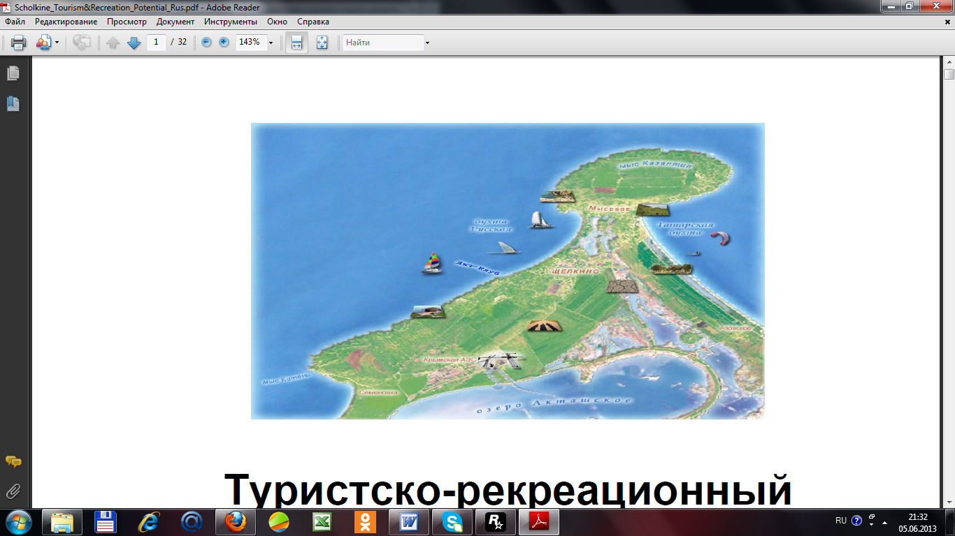Клімат північної частини Керченського півострова відноситься до помірно континентального типу. Температурний режим сприятливий для всіх видів літньої рекреації і для окремих видів зимової. Середньорічна температура становить 11°C, середня температура найбільш холодних місяців, січня і лютого - -1,1 °C (абсолютний мінімум - -26°C), найтепліших - липня і серпня - +23,9 °C (абсолютний максимум - +37-40°С, на узбережжі - 36-38°C.). Перші морози починаються в першій-другій декаді листопада, останні - в кінці березня - початку квітня. Безморозний період триває в середньому 220-240 днів, з першої половини червня по першу половину вересня середньодобова температура повітря перевищує +20 °C.

Район добре забезпечений сонячною радіацією - тривалість сонячного сяйва становить 2300-2350 годин на рік, а кількість сонячних днів у році - 285, що на 10 днів перевищує аналогічний період на ПБК.

Середня температура води в Азовському морі біля берегів Казантип становить +12°. Внаслідок невеликої глибини, море прогрівається швидко і вже в травні досягає 18 C, що дозволяє почати купальний сезон на місяць раніше, ніж на Чорному морі. У червні-вересні середньомісячна температура води перевищує +20°, а в липні і серпні азовська вода прогрівається до +30° (таблиця 3.14). З другої половини серпня температура води починає помітно знижуватися і в листопаді коливається від 10 до 6 °С.С грудня по березень Азовське море біля берегів Керченського півострова замерзає.

Купальний сезон при середньодобовій температурі води 17-18 °C і більше досягає в районі Казантипу 125-150 днів, а масові купання, включаючи дитячі, тривають з кінця травня по кінець вересня (124 дні). Азовське море біля берегів Казантипу замерзає при температурі від-0.5 C до-0.7 C, причому лід, періодично відтанувши, може триматися з грудня по березень (табл. 3.15).

Вплив моря проявляється у порівняно високій вологості повітря в даному районі. Середньорічна відносна вологість складає 74-80%, найнижча - влітку (66-74%), найвища - взимку (87-90%). Полуденна відносна вологість більше 80 % відзначається протягом усього холодного періоду (до 170 днів у році - найбільший показник в Криму), а дуже сухі дні з вологістю менше 30% бувають на узбережжі всього 2-7 днів у році.

Клімат району Казантипу вважається одним з найбільш посушливих в Криму (середньорічна кількість опадів 329 мм при випаровуваності більш 800 мм). Середнє число днів з опадами становить 105-125, більша їх кількість припадає на теплий період року. Влітку опади випадають у вигляді нетривалих інтенсивних злив; до 20 днів у році - з грозою, найчастіше з травня по жовтень. У регіоні буває 25-35 днів у році з туманами; найбільш часто вони бувають взимку і навесні, рідше - восени і дуже рідко - влітку. З липня по вересень, як правило, встановлюється ясна сонячна погода, що виключно сприятливо для купально-пляжного занять відпочиваючих. В зимові місяці, коли через Крим проходять циклони, майже половина днів буває з дощем або снігом. Хуртовини бувають не більше 1-4 днів у році. Сніговий покрив зазвичай утворюється на початку грудня, але протягом зими сходить не менше 2-3 разів. Як і в інших районах рівнинного Криму, відсутність стійкого снігового покриву є причиною нерозвиненості зимових видів рекреації і туризму.

Таблиця 3.15 – Середня місячна і річна температура морської води в верхньому шарі

|  |  |  |  |  |
| --- | --- | --- | --- | --- |
| **Месяць** | **Декада** | **Станція** | | |
| **Керч** | **Мисове** | **Стрілкове** |
| I |  | 2,2 | 1,1 | 0,7 |
| II |  | 1,7 | 0,8 | 0,6 |
| III |  | 3,6 | 2,2 | 2,6 |
| IV |  | 9,2 | 7,7 | 8,3 |
| V | 1-я | 14,2 | 13,0 | 14,3 |
|  | 2-я | 16,4 | 15,2 | 16,7 |
|  | 3-я | 18,7 | 17,9 | 19,2 |
| VI | 1-я | 20,1 | 19,7 | 20,6 |
|  | 2-я | 21,6 | 21,3 | 22,1 |
|  | 3-я | 23,0 | 22,7 | 23,6 |
| VII | 1-я | 23,6 | 23,7 | 24,2 |
|  | 2-я | 24,3 | 24,4 | 24,8 |
|  | 3-я | 24,6 | 25,8 | 25,0 |
| VIII | 1-я | 24,6 | 24,8 | 24,7 |
|  | 2-я | 24,1 | 24,3 | 24,4 |
|  | 3-я | 23,4 | 23,5 | 22,9 |
| IX | 1-я | 21,8 | 22,0 | 21,3 |
|  | 2-я | 20,0 | 20,0 | 19,3 |
|  | 3-я | 18,4 | 18,4 | 17,2 |
| X | 1-я | 16,5 | 16,3 | 15,0 |
|  | 2-я | 14,4 | 14,2 | 12,3 |
|  | 3-я | 12,7 | 12,6 | 10,7 |
| XI |  | 9,4 | 9,1 | 7,2 |
| XII |  | 4,5 | 3,7 | 2,5 |
| Год |  | 12,6 | 12,0 | 11,7 |

Важливою складовою клімату азовського узбережжя є його вітровий режим. Протягом всього року переважають вітри північно-східного і східного напрямів. У літній час розу вітрів формують переважно вітри північно-східного (23%), північно-західного (20%) і західного напрямів (19%). Середньомісячна швидкість вітру в літній період 6 м/с, взимку ж протягом місяця дмуть сильні вітри зі швидкістю 15 м/сек і більше (таблиці 3.16, 3.17). Хоча штилі вважаються рідкісним явищем (3-7%), однак малі глибини і значна зрізаність берега обмежують розвиток хвилювання моря. На Азовському узбережжі шторми з липня по вересень бувають дуже рідко, і їх тривалість невелика. Максимальна висота азовських хвиль менше чорноморських і зазвичай не перевищує 3 м; 4-6-бальний хвилювання буває вкрай рідко і тільки в холодний період. Самий спокійний місяць - серпень. На думку багатьох фахівців, за особливостями вітрового режиму акваторія Казантипу є ідеальним місцем для водно-розважальних занять і таких видів спортивного туризму, як віндсерфінг і кайтбординг.

Таблиця 3.16 - Середня місячна і річна швидкість вітру (в м/сек)

|  |  |  |  |  |  |  |  |  |  |  |  |  |  |  |
| --- | --- | --- | --- | --- | --- | --- | --- | --- | --- | --- | --- | --- | --- | --- |
| **Станція** | **Висота флюгера, м** | **1** | **2** | **3** | **4** | **5** | **6** | **7** | **8** | **9** | **10** | **11** | **12** | **Год** |
| **Мисове** | **11-14** | **5,7** | **5,9** | **6,1** | **5,3** | **4,9** | **4,7** | **4,4** | **4,6** | **4,8** | **5,1** | **5,5** | **5,5** | **5,2** |

Таблиця 3.17 - Число днів з сильним вітром (більше 15 м/сек)

|  |  |  |  |  |  |  |  |  |  |  |  |  |  |
| --- | --- | --- | --- | --- | --- | --- | --- | --- | --- | --- | --- | --- | --- |
| **Станція** | **1** | **2** | **3** | **4** | **5** | **6** | **7** | **8** | **9** | **10** | **11** | **12** | **Год** |
| **Мисове** | **2,6** | **3,4** | **2,8** | **2,2** | **1,4** | **1,6** | **1,4** | **2,2** | **2,6** | **2,7** | **3,5** | **3,5** | **29,9** |

Для прибережних регіонів Керченського півострова характерні такі місцеві вітри, як бризи. Район Казантипу, маючи великий фронт морського узбережжя, виявляється в зоні суцільного бризового потоку з майже постійною циркуляцією насиченого фітонцидами морського повітря. Такий ефект відповідає образним висловом «на семи вітрах» і забезпечує регіону дуже високий рейтинг в медико-кліматичної рекреаційній оцінці.

*Пляжні ресурси*

Пляжні ресурси регіону значні, а по ряду параметрів, зокрема, довжині і ширині, є одними з кращих у Криму. Пляжі курортної зони Казантипського півострова розташовані на узбережжі двох заток - Арабатської і Казантипського. Загальна протяжність - близько 25 км, причому до використання без обмежень придатні 14 км. Самими відвідуваними пляжами є Центральний м. Щолкіне - близько 3 км (до с. Мисове) і Пляж Татарської бухти («Татарка»), який тягнеться від мису Казантип до с. Новоотрадне. Одноразова місткість пляжів при існуючих нормативів рекреаційного навантаження оцінюється в 12 тис. чол.

Пляжі району мають карбонатно-кварцовий (піщано-черепашковий) літолого-механічний склад, середня ширина змінюється від 20 до 30 м, що в 3 рази перевищує середню ширину пляжів ПБК, але поступається сакським і сусіднім арабатским пляжів. Конкурентною перевагою пляжів курорту можна вважати мілководність акваторії та пішохідну доступність для відпочиваючих в Щолкіно і Мысовом пляжів, розташованих по обидва боки мису, де одночасно може спостерігатися різна волно-вітрова обстановка. Протяжність ширини акваторії до ізобати 1,5 м становить 30-35 м, що, на нашу думку, забезпечує кращі в Криму умови для купання дітей. Значною мірою мілководність дна є результатом поширення в прибережній частині Азова барів - вдольбереговых піщаних валів. Глибина на таких піщаних мілинах коливається від 10-20 см до 1-1,5 м, що сприяє швидкому прогріванню морської води до 28°C.

*Бальнеологічні та грязьові ресурси*

Досліджуваний район входить до складу Керченської гідротермальної області вуглекислих вод у глибоких водоносних горизонтах, а також сірководневих метанових та азотних холодних і термальних вод, головним чином, в палеогенових і неогенових відкладах. Розташоване на півночі Керченського півострова Чокракське озеро (площа - 8,5 кв. км, глибина - до 1,3 м, оціночні запаси лікувальних грязей - понад 4,6 млн. куб. м) може розглядатися як ресурс регіонального значення. Потенційні також сопкові грязі Булганацького родовища.

*Ландшафтні ресурси*

Ландшафтні ресурси виступають об'єктами цільового призначення природоориентированных видах туризму – пізнавально-природному та екологічному. У безпосередній близькості від р. Щолкіне розташовується один з унікальних природних об'єктів Криму – заповідний мис Казантип (у перекладі з тюркського «дно котла»). Мис Казантип має форму котла діаметром до 3-4 км і з'єднується з південною частиною півострова ницим перешийком шириною 1,5 км. Зовнішня кільцева гряда під дією абразії і карсту придбала вид коралового рифу-атолу і дуже мальовнича.

Казантип з 1964 р. був пам'ятником природи. У 1980 р. він був оголошений заповідним урочищем, а в 1998 р. на його території організований державний Казантипський природний заповідник (площа 450,1 га, включаючи Казантипський аквально-прибережний комплекс). Рельєф, флора і фауна заповідника становлять великий інтерес для організації екологічних маршрутів.

Ще один цікавий ландшафтний об'єкт регіону – Астанинські плавні – державний орнітологічний заказник і пам'ятник природи з 1974 р. У пониззі річки Самарли на площі 50 га розмістилися безстічні плавні, вкриті заростями очерету та рогозу. Угіддя приваблюють численних перелітних і водоплавних птахів, які гніздяться в Криму, їх зареєстровано понад 120 видів (чайки, кулики, рідкісний журавель-красавка, понад 300 сімейств качки-огара). Астанинские плавні мають великий потенціал для проведення спеціалізованих орнітологічних турів і користуються зростаючим попитом у міжнародних туристів.

*Культурно-історичні туристські ресурси*

Казантипський півострів рясніє численними, але недостатньо вивченими археологічними об'єктами. Південна частина Казантипу носить назву «Археологічного узбережжя». Найбільш древніми носіями матеріальної культури минулих епох стали знайдені в 1966 р. кремнієві знаряддя, що відносяться до середнього палеоліту (100-35 тис. років тому).

Пізніше при проведенні розкопок стоянки епохи неоліту і могильні кургани епохи бронзи. Біля мису Казантип (с. Мисове) і у с. Золоте розкопано поселення кіммерійців (X - початок VIII ст. до н.е.), що складаються з примітивних жител з господарськими та сміттєвими ямами. На пагорбах зустрічаються пам'ятники похоронної культури - кам'яні ящики з кільцевими оградках-кромлехами. У цьому ж районі відомі городища Куль-Тепе і Золоте (c. Золоте, II-I ст. до н.е.), і раннеэллинистическое Генеральське поселення (бухта Генеральська у с. Мисове, IV-III ст. до н.е.). Відкрита в 1953 р. над Татарською бухтою поселення з підземним ходом, що веде у бік моря, археолог І.Т. Кругликова ідентифікує, як городище Гераклій(II-I ст. до н.е.), згадуване вченими давнину Страбоном і Клавдієм Птоломеєм. На заповідній території, біля східної сторони (бухта Шовковиця) знаходиться розкоп садиби, датованої II ст. до н.е. і дістав назву «Казантип-III».

*Індустрія гостинності*

Як і в інших районах піонерного рекреаційного освоєння, розташованих на периферії Кримського півострова, основним типом рекреаційних закладів є відомчі бази відпочинку, створювані на кошти, які відраховуються від прибутку різних підприємств і організацій. Щорічний потік рекреантів досягав близько 30 тис. осіб, значну частку яких складали батьки з дітьми з різних регіонів України та Росії.

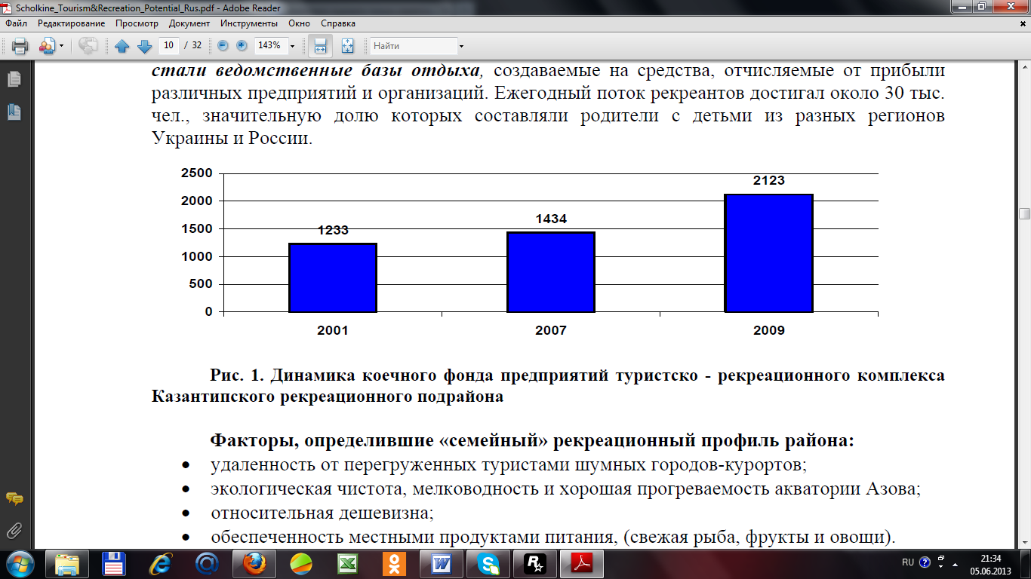

Рисунок 3.19 – Динаміка ліжкового фонду підприємств туристично-рекреаційного комплексу Казантипського рекреаційного підрайону

Фактори, що визначили «сімейний» рекреаційний профіль району:

* віддаленість від перевантажених туристами галасливих міст-курортів;
* екологічна чистота, мілководність і хороша прогреваемость акваторії Азова;
* відносна дешевизна;
* забезпеченість місцевими продуктами харчування (свіжа риба, фрукти і овочі).

У 2001-2009 рр. в регіоні велося жваве будівництво нових баз відпочинку, міні-пансіонатів, котеджів і приватних готелів. Так, гарним інтер'єром номерів, сучасним технічним оснащенням та упорядкованою територією відрізняються міні-пансіонати «Райська гавань» (с. Семенівка), «Будинок біля моря» (с. Мисове). Загальнокримської тенденцією стала також скупка багатьох порожніх квартир і здача їх в оренду. У р. Щолкіне квартири скуповувалися жителями Москви, Києва та інших великих міст, які стали регулярно приїжджати сюди на відпочинок.

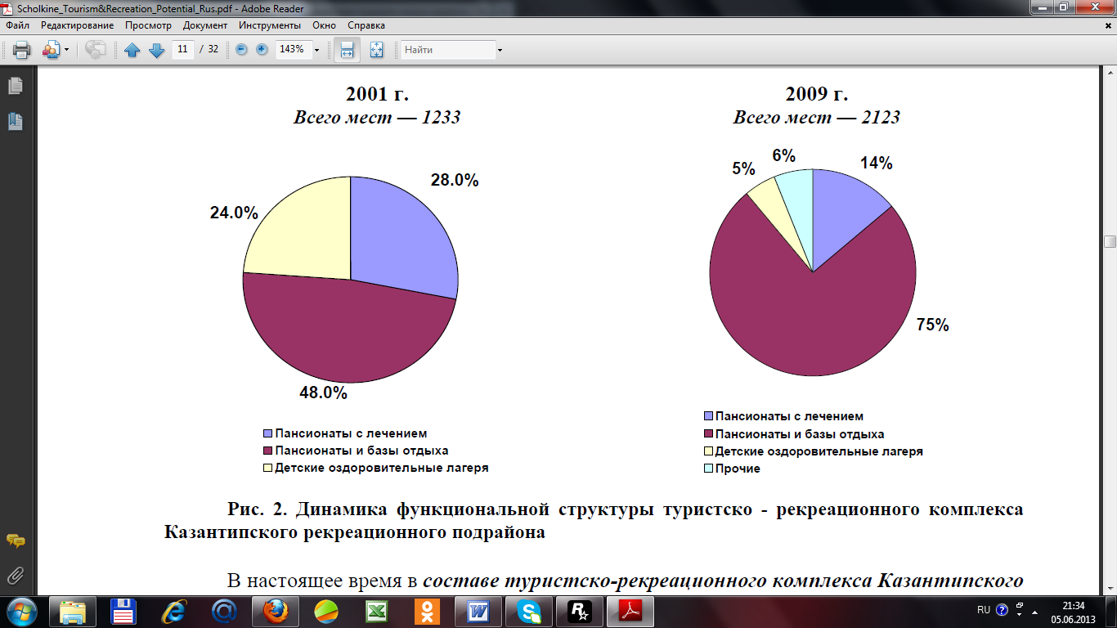

Рисунок 3.20 - Динаміка функціональної структури туристсько-рекреаційного комплексу Казантипського рекреаційного підрайону

(2001 р - 1233 місць (ліворуч), 2009 р - 2123 (праворуч)

В даний час у складі туристсько-рекреаційного комплексу Казантипського рекреаційного підрайону налічується 18 здравниць, в т.ч. 1 пансіонат з лікуванням, 14 пансіонатів і баз відпочинку, 2 дитячих оздоровчих центру і 1 готель загальною ємністю 2123 ліжко-місця максимального розгортання (таблиця 3.18). Пансіонат з лікуванням «Кримське Приазов'я» належить Раді федерації незалежних профспілок Криму. Колективна власність представлена: пансіонатами і базами відпочинку «Азовський», «Хвиля Азова», «Політ», «Червоні вітрила». Бази відпочинку «Будівельник» і «Вертоліт» є власністю юридичних осіб РФ. Решта курортні підприємства – приватні, ряд з них не функціонує, окремі приватні котеджі, приймаючі курортників, не враховано в офіційній статистиці. За останні 7 років площа, зайнята рекреаційними підприємствами, зросла майже вдвічі і склала більше 45 га.

Основна спеціалізація пансіонатів і баз відпочинку Регіону «Казантип» - прийом, відпочинок та оздоровлення батьків з дітьми.

Провідним рекреаційним підприємством регіону є пансіонат з лікуванням «Кримське Приазов'я» (переможець Республіканського конкурсу «Кримська перлина» в номінації «За найкраще використання рекреаційних можливостей та туристичних ресурсів регіону», 2001 р. та неодноразовий лауреат рейтингів кращих рекреаційних підприємств України). Це єдине підприємство Казантипського рекреаційного підрайону, яка має лікувально-оздоровчу спеціалізацію. Показаннями для лікування є захворювання легеневої, серцево-судинної, периферичної нервової, сечостатевої системи, органів травлення і шкіри.

Таблиця 3.18 – Перелік санаторно-курортних та туристичних закладів Казантипського рекреаційного підрайону

|  |  |  |  |  |  |  |
| --- | --- | --- | --- | --- | --- | --- |
| **№**  **п/п** | **Назва** | **Тип** | **Відомство** | **Площа,**  **га** | **К-ть**  **місць** | **Адреса** |
| **Останінська сільська рада** | | | | | | |
| 1 | Азовський | ТОВ ОК Пансіонат | ТОВ п/т «Азовський» | 6,2 | 210 | с. Піщане |
| 2 | Лілія Аренда ПП «Перевал» | База відпочинку | Белоцерк. СУ інжен. комунікацій | 1,2 | 90 | с. Піщане |
| 3 | Сонячний | База відпочинку | ПП «Аріадна-2007» | 3,9 | 150 | с. Піщане |
| **Мисівська сільська рада** | | | | | | |
| 4 | Кримське Приазов’є | Пансіонат з лікуванням | СФ профсоюзів Криму | 3,1 | 300 | с. Мисове |
| 5 | Хвиля Азову | База відпочинку | ТОВ «Хвиля Азову» | 1,67 | 132 | с. Мисове |
| 6 | Мисове | База відпочинку | ПП «Гостинний двір» | 1,92 | 100 | с. Мисове |
| 7 | Структурний підрозділ Б/о"Рига" | База відпочинку | ПП «Елада Плюс» | 2,09 | 148 | с. Мисове |
| 8 | Будівельник | База відпочинку | Росія | 1,8 | 80 | с. Мисове |
| 9 | Політ | Піонерський лагер | ТОВ «Профінвест» | 4,4 | д/о | с. Мисове |
| 10 | Азов | База відпочинку | ПП | 1,74 | 60 | с. Семенівка |
| 11 | Прибій | База відпочинку | ВАТ «Феодмехзавод» | 0,3 | 38 | с. Семенівка |
| 12 | Дзеркало | База відпочинку | ЛОК «Катерлез» | 0,07 | 40 | с. Заводське |
| 13 | Червоні вітрила | Оздоровчий комплекс | ТОВ «КНК» | 7,92 | д/о | с. Заводське |
| **Щолкінська міська рада** | | | | | | |
| 14 | ДЛОЦ «Казантип»  «Сказка» | Дитячий табір | **Щолкінська міська рада** | - | 100 | м. Щолкіне |
| 15 | Бриз | Готель | СПД | - | 120 | м. Щолкіне |
|  | **Итого** |  |  | **45,67** | **2123** |  |

Лікувально-профілактичний комплекс пансіонату «Кримське Приазов'я» включає традиційні фізіотерапевтичні методи лікування грязями Чокракського озера, сольові інгаляції за методом «Соляна печера», апітерапію (лікування продуктами бджільництва). Підприємство здійснило часткову реконструкцію номерного фонду, однак використовує застарілі форми менеджменту. Пансіонат може стати базою для організації конгресного туризму.

Відпочинок в районі Казантипу обходиться дешевше, ніж в інших районах Криму (середня вартість 1 дня відпочинку з харчуванням – 116 грн. у 2009 р.), а його внесок у кримський бюджет по курортній галузі не перевищує 0,14% (рис.3.19-3.20). За неофіційними даними, с. Щолкіне в сезон відвідує близько 15 тис. осіб, з яких 30% приїжджає на особистому транспорті.

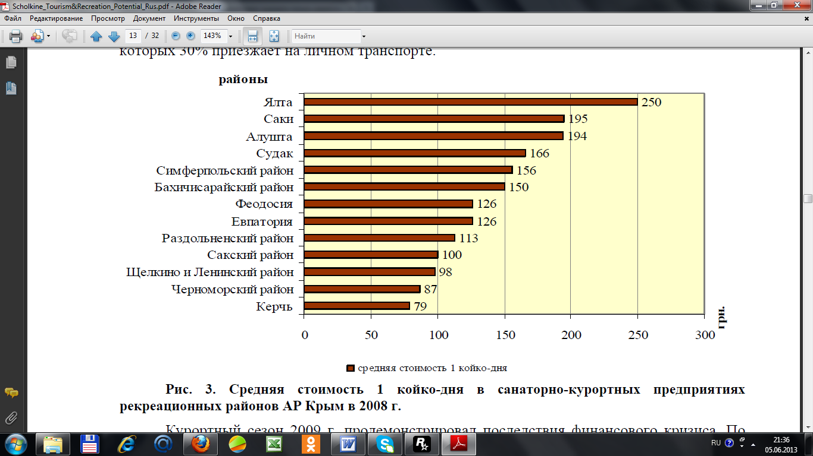

Рисунок 3.19 - Середня вартість 1 ліжко-дня в санаторно-курортних підприємствах рекреаційних районів АР Крим в 2008 р.

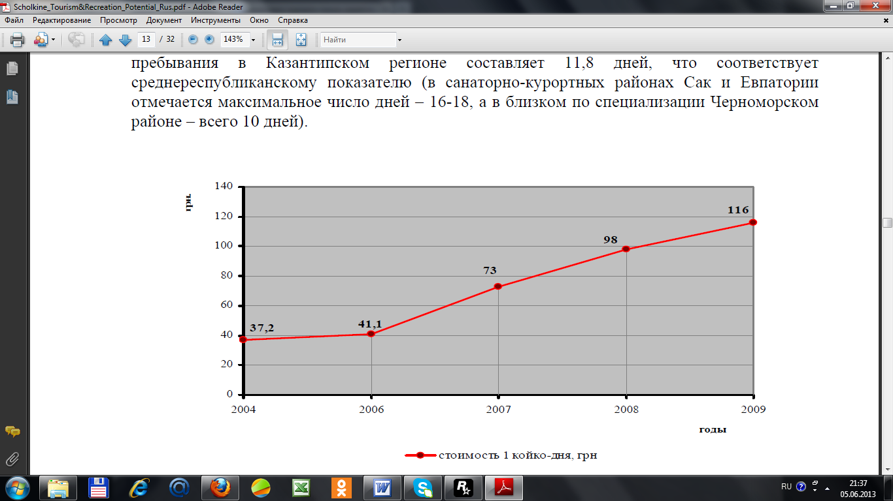

Рисунок 3.20 – Динаміка середньої вартості 1 ліжко-дня в оздоровчих підприємствах Казантипського рекреаційного підрайону

Кількість днів перебування в Казантипському регіоні становить 11,8 днів, що відповідає средньореспубліканському показнику (в санаторно-курортних районах Сак і Євпаторії відзначається максимальне число днів - 16-18, а в близькому за спеціалізацією Чорноморському районі - всього 10 днів).

У порівнянні з 2008 р. цей показник зменшився на 16%, а середнє завантаження здравниць становило у 2009 році всього 47%. (для порівняння - в 2007 р. - 81%, в 2008 р. - 68%) (рис. 3.19), тому що був затребуваний недорогий відпочинок у приватному секторі або розміщення в наметах на узбережжі. Показово, що надходження до бюджету від здачі житла в найм у Ленінському районі в 2009 р. збільшилися майже вдвічі - з 91 тис. грн. до 180 тис. грн.

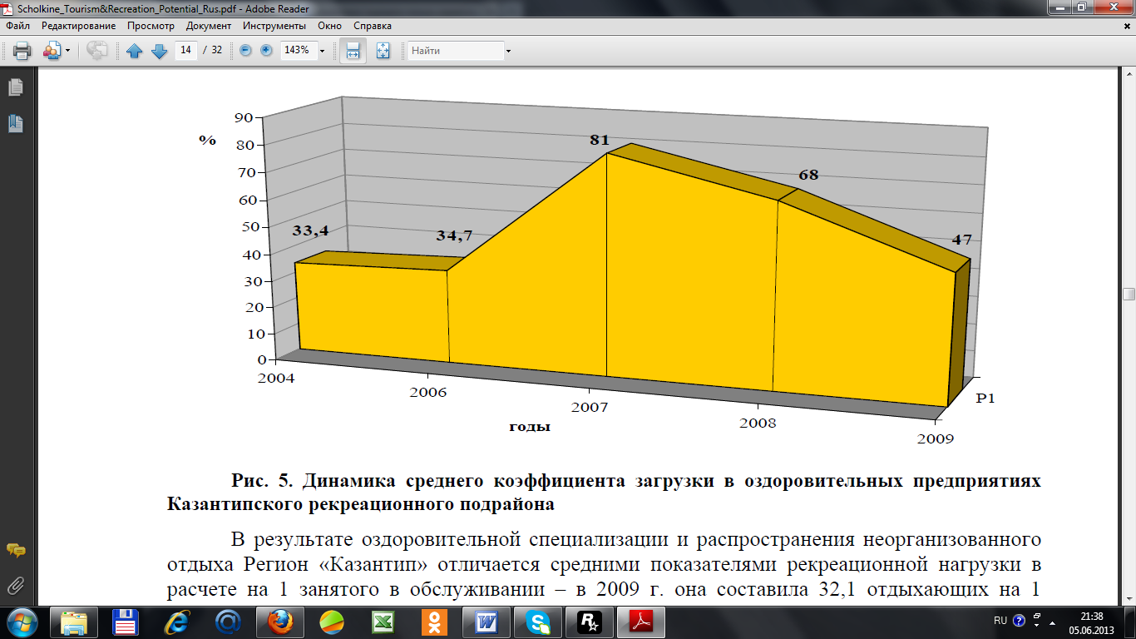

Рисунок 3.19 – Динаміка середнього коефіцієнта завантаження в оздоровчих підприємствах Казантипського рекреаційного підрайону

Основними споживачами послуг у Казантипському рекреаційному підрайоні є батьки з дітьми (в т.ч. діти - 60%). На жителів України припадає 72%, росіян - 26%, громадян Білорусі - 2%, і 2% складають жителі інших країн ближнього зарубіжжя (рис. 3.20).

В місті Щолкіне обладнано 10 місць для реалізації екскурсійних послуг, кількість екскурсійних маршрутів перевищила 30. Основні економічні показники екскурсійного обслуговування р. Щолкіне представлені в таблиці 3.18.

Основний контингент екскурсантів становлять відпочиваючі здравниць і школярі.

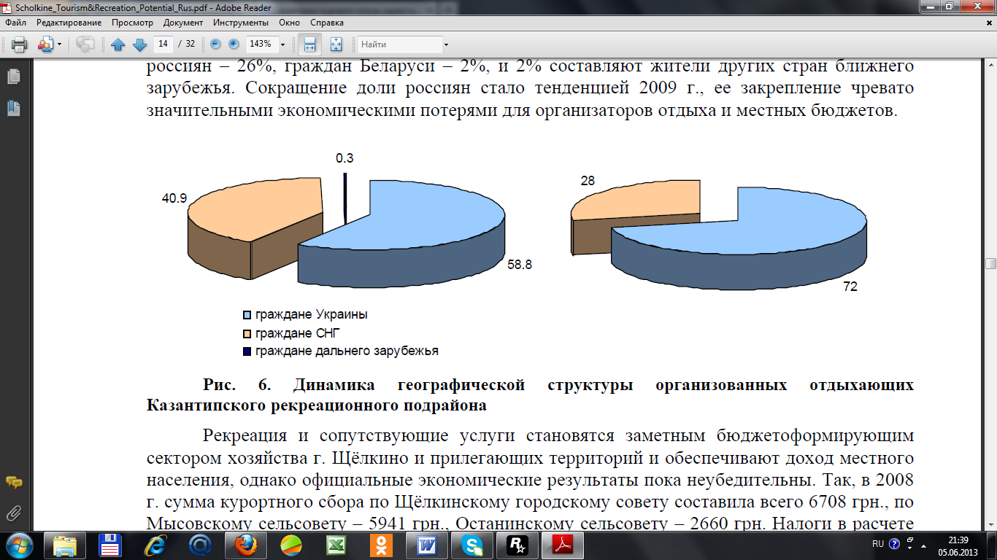

Рисунок 3.20 – Динаміка географічної структури організованих відпочиваючих Казантипського рекреаційного підрайону

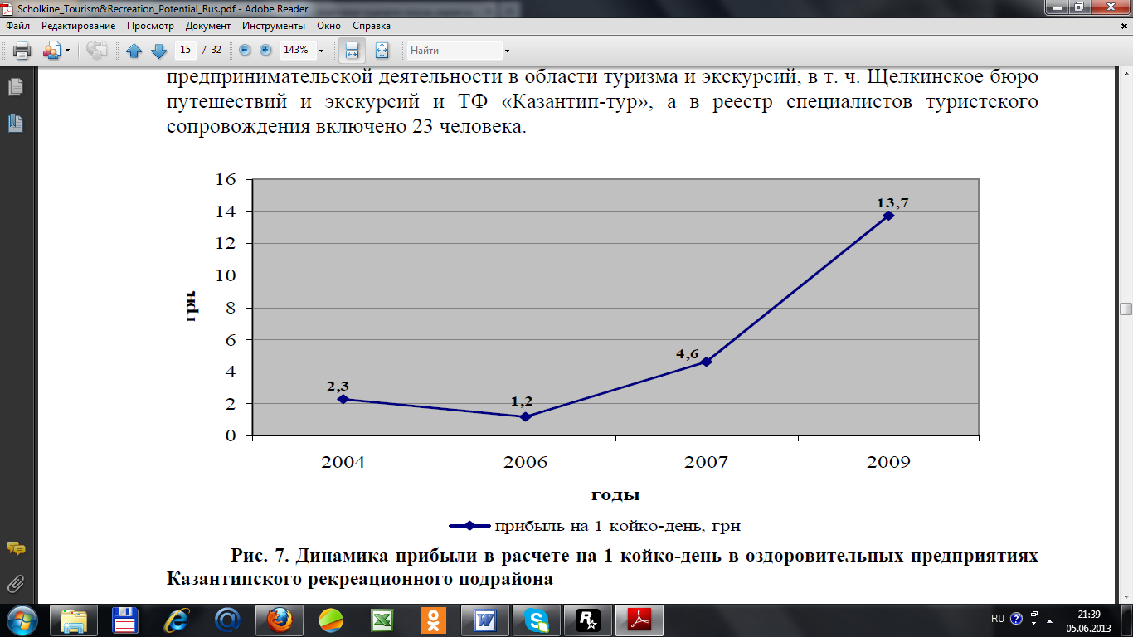

Рисунок 3.21 – Динаміка прибутку в розрахунку на 1 ліжко-день в оздоровчих підприємствах Казантипського рекреаційного підрайону

Різке зростання обсягів обслуговування в натуральному і вартісному обчисленні в 2007-2008 рр., завершився з початком кризових явищ 2009 р., однак при деякому зниженні кількості екскурсантів відзначалося збільшення обсягу наданих послуг і прибутку, що можна пояснити подорожчанням послуг у 2009 р.

Таблиця 3.18 – Організація екскурсійних послуг суб’єктами підприємницької діяльності, зареєстрованими в м. Щелкіно

|  |  |  |  |
| --- | --- | --- | --- |
| **Показники** | **2007** | **2008** | **2009** |
| Кількість обслужених екскурсантів, чол. | 3065 | 6742 | 6547 |
| Об’єм наданих послуг, тис. грн. | 177,6 | 308,8 | 439,3 |
| Затрати, тис. грн. | 127,9 | 216,5 | 327,1 |
| Виплати в бюджет, тис. грн. | 14,6 | 23,4 | 28,1 |
| Прибуток, тис. грн. | 46,5 | 69,0 | 84,2 |
| Чисельність співробітників, чол. | 23 | 21 | 21 |

Найбільшою популярністю користуються виїзні екскурсії в Новий Світ, «Феодосія вечірня», «П'ять святих джерел» і на страусину ферму «Екзотик» (с. Підмаякове). На території Ленінського району проводяться екскурсії по Казантипському заповіднику (з 2004 р. діє еколого-освітня стежка «Казантип античний» з пішохідним і кінним маршрутами). У 2009 р. Клочек Л.А. розробила першу оглядову авто-пішохідну екскурсію «Щолкіно» (м. Щолкіне - мис Казантип - АЕС - Семенівське городище - м. Щолкіне, протяжність - 20 км, тривалість - 4 години 30 хв.).

Казантип стає загальновизнаним центром віндсерфінгу і кайтбордінга. Прокат парусних човнів і навчання катанню на них практикує ряд місцевих підприємств, наприклад, серф-клуб «Duet ТУТ!» (розташовується між с. Мисове та м. Щолкіне, працює з 2004 р.), кайт-клуб «Змій». У травні проводиться регата відсерферов «Екстрім-Казантип», а в середині серпня спортсмени та їхні прихильники з'їжджаються у м. Щолкіне, де проводиться Кубок Російської фанбордінговой асоціації. Крім акваторії біля пляжу Центральний, водноспортивні заняття проводяться у Татарській бухті. У с. Мисове знаходиться яхт-клуб.

Казантип періодично є ареною проведення акцій в рамках велосипедного та автомобільного туризму, наприклад, в 2008 р. проводився велопохід «Арабатська стрілка - Феодосія», що охопив весь Керченський п-ів, а також 2-й етап кубка України «Кіммерійський тракт». Має всі можливості стати традиційною Комплексна спортивно-краєзнавча експедиція «Кіммерія-2008». З часів «КаZантипу» важливою складовою туристсько-рекреаційного продукту регіону є фестивальний туризм. Він дозволяє оптимізувати функціональна різноманітність рекреаційних занять, частково розширює курортний сезон і створює позитивний імідж регіону.

У 2009 р. в м. Щолкіне та його околицях відбулися такі заходи: X Міжнародний фестиваль авторської пісні «Кримське Приазов'я» (с. Мисове, пансіонат «Кримське Приазов'я», ДК «Арабат», м. Щолкіне, 28 червня - 4 липня); II Міжнародний фестиваль сучасного мистецтва «Сусідній світ» (графіті, діджейську мистецтво, фаєр-шоу, серпень; 14-16 серпня, с.Мисовое, б / в «Казантип»); Фестиваль LIQUID BEACH FESTIVAL, 2009 (щорічний пляжний фестиваль музики та екстремального спорту, серпень); Фестиваль «Білі ночі» (фестиваль творчої молоді, с. Азовське, 6-17 серпня); II Міжнародний дитячий фестиваль «Кіммерійські зорі» (с. Нижньозаморське, ТОВ ОК «Факел», 28 червня-7 липня); Майстер-класи та змагання з акробатичного рок-н-ролу (18-26 серпня).

*Одеса*

Одеса – місто на північно-західному узбережжі Чорного моряя адміністративний центр Одеської областіи найбільший порт Україниы а також крупний промисловийй культурнийй науковий і курортний центрр вузол шосейних і залізних доріг.

Чисельність наявного населення міста на 1 березня 2013 року склала 1 014 849 осіб, постійного населення – 997 186 осіб. За версією найбільш згадуваного щорічного рейтингу журналу «Фокус» у 2011 році Одеса стала кращим за якістю життя містом України.

*Клімат*

Клімат Одеси помірно континентальний, з м'якою зимою, затяжною весною і теплим, і довгим, нерідко дуже спекотним, літом і довгою та теплою осінню. Середньорічна температура становить +11,9 °C, середньорічна кількість опадів - 456 мм.

Таблиця 3.19 - Температура повітря в м. Одеса протягом року

|  |  |  |  |  |  |  |  |  |  |  |  |  |  |
| --- | --- | --- | --- | --- | --- | --- | --- | --- | --- | --- | --- | --- | --- |
| Показатель | Янв. | Фев. | Март | Апр. | Май | Июнь | Июль | Авг. | Сен. | Окт. | Нояб. | Дек. | Год |
| Абсолютный максимум, [°C](http://ru.wikipedia.org/wiki/%D0%93%D1%80%D0%B0%D0%B4%D1%83%D1%81_%D0%A6%D0%B5%D0%BB%D1%8C%D1%81%D0%B8%D1%8F) | 15,1 | 18,6 | 24,1 | 29,4 | 33,3 | 35,6 | 39,3 | 38,0 | 32,4 | 30,5 | 26,0 | 16,3 | 39,3 |
| Средний максимум, °C | 2,2 | 2,7 | 6,6 | 13,0 | 19,5 | 24,0 | 27,0 | 26,5 | 21,0 | 15,0 | 8,4 | 3,7 | 14,1 |
| Средняя температура, °C | −0,5 | −0,2 | 3,5 | 9,4 | 15,6 | 20,0 | 22,6 | 22,3 | 17,2 | 11,6 | 5,7 | 1,1 | 10,7 |
| Средний минимум, °C | −2,8 | −2,6 | 1,0 | 6,6 | 12,1 | 16,3 | 18,5 | 18,2 | 13,5 | 8,6 | 3,2 | −1,2 | 7,6 |
| Абсолютный минимум, °C | −26,2 | −28 | −16 | −5,9 | 0,3 | 5,2 | 7,5 | 7,9 | −0,8 | −13,3 | −14,6 | −19,6 | −28 |
| Норма осадков, [мм](http://ru.wikipedia.org/wiki/%D0%9C%D0%B8%D0%BB%D0%BB%D0%B8%D0%BC%D0%B5%D1%82%D1%80) | 34 | 37 | 32 | 27 | 36 | 49 | 45 | 38 | 43 | 34 | 41 | 35 | 451 |

Таблиця 3.20 – Температура морської води

|  |  |  |  |  |  |  |  |  |  |  |  |  |  |
| --- | --- | --- | --- | --- | --- | --- | --- | --- | --- | --- | --- | --- | --- |
| Показатель | Янв | Фев | Мар | Апр | Май | Июн | Июл | Авг | Сен | Окт | Ноя | Дек | Год |
| Абсолютный максимум, [°C](http://ru.wikipedia.org/wiki/%D0%93%D1%80%D0%B0%D0%B4%D1%83%D1%81_%D0%A6%D0%B5%D0%BB%D1%8C%D1%81%D0%B8%D1%8F) | 7,6 | 5,6 | 9,5 | 15,4 | 22,5 | 26,2 | 26,0 | 26,8 | 24,4 | 21,2 | 13,1 | 10,3 | 26,8 |
| Средняя температура, °C | 2,2 | 1,3 | 3,0 | 7,8 | 13,9 | 17,7 | 19,1 | 19,8 | 17,6 | 13,9 | 8,5 | 4,2 | 10,9 |
| Абсолютный минимум, °C | −2 | −1,1 | −0,9 | 0,1 | 5,5 | 6,0 | 7,6 | 8,0 | 9,1 | 7,2 | −0,4 | −0,4 | −2 |

*Пляжі Одеси*

На десятки кілометрів простягнулися одеські пляжі. Більшість пляжів - піщані, пісок привізною. Пляжі в межах міста, за винятком «Лузанівки», укріплені берегозахисних споруд. Від району пляжу Ланжерон до району мису Аркадія, трохи вище пляжів і з'єднуючи їх, проходить 6-кілометрова прибережна асфальтована дорога «Траса Здоров'я», закрита для автомобільного руху і призначена для пішохідних і велопрогулянок.

Серед пляжів можна виділити наступні: «Лузанівка» у житловому масиві ім. Котовського; пляжі вздовж "Траси Здоров'я" («Ланжерон» в районі парку ім. Т. Г. Шевченка; поруч з ним працює з 2005 року найбільший на Україні цілорічний дельфінарій і океанаріум «Немо»; «Отрада» в районі вул. Пироговській; «Дельфін» в районі Шампанського провулку; «Аркадія» - одна з візитних карток міста, на відміну від більшості інших пляжів, в Аркадію веде пологий і зручний спуск).

Пляжі вздовж Фонтанської дороги тягнуться від 8 до 16 станції Великого Фонтану - від пляжу «Чайка» до пляжу «Золотий берег».

Пляж в Чорноморці розташований в однойменному селищі; цей пляж знаходиться за межами Одеської затоки; температура води в купальний сезон на цьому пляжі зазвичай на один градус Цельсія нижче ніж на інших.

*Пам'ятки архітектури:* Воронцовський маяк • Готель Велика Московська • Готель Брістоль • Готель Імперіал • Дельфінарій • Дерибасівська • Будинок Руссова • Катерининська площа • Залізничний вокзал • Катакомби • Кірха • Меморіал оборони Одеси • Оперний театр • Пам'ятник Олександру II • Пам'ятник Бабелю • Пам'ятник Заменгофу • Пам'ятник засновникам Одеси • Пам'ятник Пушкіну на Пушкінській • Парк Шевченка • Пассаж • Пляж «Аркадія» • Пляж «Ланжерон» • Порт • Ринок «Привоз» • Соборна площа • Спасо-Преображенський собор • Старокінний ринок • Тещин міст • Філармонія • Школа Столярського • Гуморина  
Приморський бульвар: Мерія • Пам'ятник Пушкіну • Гармата на Приморському бульварі • Пам'ятник Дюку • Потьомкінські сходи • Воронцовський палац

*Музеї Одеси:* Одеський археологічний музей • Одеський історико-краєзнавчий музей • Одеський музей О.С. ПУШКІНА • Одеський музей західного і східного мистецтва • Одеський муніципальний музей приватних колекцій ім. А.В. Блещунова • Одеський художній музей • Музей Одеського порту ім. Ф. П. Де-Волана • Літературне товариство, музей Паустовського • Одеський державний літературний музей • Меморіал героїчної оборони Одеси • Одеський музей нумізматики • Музей "Філікі Етерія" • Одеський музей Морського флоту • Музей історії євреїв Одеси «Мигдаль-ШОРАШИМ» • Музей сучасного мистецтва Одеси • Одеський будинок-музей ім. Н.К. РЕРІХА • Музей «Голокосту - жертв фашизму» • Музей воскових фігур «У Баби УТІ».

*Індустрія розваг*

Курортна зона Одеси простягнулася на десятки кілометрів по березі Чорного моря. Один з найпопулярніших курортно-розважальних районів Одеси – Аркадія. На його території розташовані санаторії, будинки відпочинку, а також водолікарня, курортна поліклініка, туристична база, готелі і численні ресторани, сузір'я нічних клубів та інших розважальних закладів, що працюють в курортний сезон 24 години на добу.

Також для відпочинку з дітьми в м. Одеса є дельфінарій, аквапарк, лунопарк.

Культурний відпочинок забезпечують 6 кінотеатрів, 7 театрів, та 5 концертних залів.

Кінотеатри м. Одеса: [Cinema-Citi](http://kino-teatr.ua/uk/main/cinema/cinema_id/110.phtml), [U-Cinema](http://kino-teatr.ua/uk/main/cinema/cinema_id/198.phtml), [Батьківщина](http://kino-teatr.ua/uk/main/cinema/cinema_id/88.phtml), [Зоряний](http://kino-teatr.ua/uk/main/cinema/cinema_id/89.phtml), [Золотий Дюк](http://kino-teatr.ua/uk/main/cinema/cinema_id/111.phtml), [Москва 3D](http://kino-teatr.ua/uk/main/cinema/cinema_id/90.phtml) , [Маскі](http://kino-teatr.ua/uk/main/cinema/cinema_id/166.phtml).

Театри м. Одеса: Одеський національний академічний театр опери та балету; Одеський академічний театр музичної комедії імені М. Водяного; Одеська обласна філармонія; Одеський академічний російський драматичний театр; Одеський академічний український музично-драматичний театр ім. В. Василько; Одеський театр юного глядача [ім. М.О. Островського](http://touregion.od.ua/index.php?&content_id=9572); Одеський обласний театр ляльок.

Концертні зали м. Одеса: концертний зал «Сади Перемоги», концертна арена Палацу спорту, [Concert Hall Odessa](http://today.od.ua/Concert_Hall_Odessa/), [ДК](http://today.od.ua/Concert_Hall_Odessa/) Політеха, [Одесская государственная музыкальная академия им. А.В. Неждановой](http://today.od.ua/Konservatoriya/).

*Транспортна інфраструктура*

Одеса входить до списку найбільших транспортних вузлів України, за рахунок розгалуженої та багатопрофільної транспортної системи. В Одесі є залізничний вокзал, аеропорт, морський порт, автовокзал та декілька локальних автостанцій. Добре розвинена автомобільна мережа.

На колишній околиці, а нині практично в центрі міста, розташовано [залізничний вокзал](http://uk.wikipedia.org/wiki/%D0%97%D0%B0%D0%BB%D1%96%D0%B7%D0%BD%D0%B8%D1%87%D0%BD%D0%B0_%D1%81%D1%82%D0%B0%D0%BD%D1%86%D1%96%D1%8F). [Залізницею](http://uk.wikipedia.org/wiki/%D0%97%D0%B0%D0%BB%D1%96%D0%B7%D0%BD%D0%B8%D1%87%D0%BD%D0%B8%D0%B9_%D1%82%D1%80%D0%B0%D0%BD%D1%81%D0%BF%D0%BE%D1%80%D1%82) з Одеси безпересадочно можна доїхати найпівнічніше до [Санкт-Петербурга](http://uk.wikipedia.org/wiki/%D0%A1%D0%B0%D0%BD%D0%BA%D1%82-%D0%9F%D0%B5%D1%82%D0%B5%D1%80%D0%B1%D1%83%D1%80%D0%B3), найсхідніше до [Челябінська](http://uk.wikipedia.org/wiki/%D0%A7%D0%B5%D0%BB%D1%8F%D0%B1%D1%96%D0%BD%D1%81%D1%8C%D0%BA), найпівденніше до [Баку](http://uk.wikipedia.org/wiki/%D0%91%D0%B0%D0%BA%D1%83) та найзахідніше до [Берліна](http://uk.wikipedia.org/wiki/%D0%91%D0%B5%D1%80%D0%BB%D1%96%D0%BD).

На південно-західній околиці знаходиться [Міжнародний аеропорт «Одеса»](http://uk.wikipedia.org/wiki/%D0%9C%D1%96%D0%B6%D0%BD%D0%B0%D1%80%D0%BE%D0%B4%D0%BD%D0%B8%D0%B9_%D0%B0%D0%B5%D1%80%D0%BE%D0%BF%D0%BE%D1%80%D1%82_%C2%AB%D0%9E%D0%B4%D0%B5%D1%81%D0%B0%C2%BB). Він має сполучення із повітряними лініями багатьох міст України, СНД, а також країн Західної Європи, Азії, Африки.

*Курорти та санаторії*

В Одесі та поблизу неї, а також на захід від Дністра вздовж узбережжя Чорного моря розташовується група бальнео-грязевих, бальнео-кліматичних і кліматичних приморських курортів державного значення. Лікувальні засоби: лікувальні мулові грязі, ропа лиманів, морські і штучні мінеральні ванни на морській воді (вуглекислі, сірководневі, родонові, кисневі, азотні), морські купання, сонячні та повітряні ванни (талассогеліотерапія), виноградолікування.

Основні курорти Одеси: бальнео-грязьові та кліматичні – Аркадія (санаторії для хворих із захворюваннями серцево-судинної та периферичної нервової систем, опорно-рухового апарату, органів дихання участі не туберкульозного характеру; дорослі і дитячі протитуберкульозні санаторії), Куяльницький (санаторії, грязеводолечебніца), Лермонтовський (санаторій - база клінік Одеського інституту курортології - для хворих із захворюваннями серцево-судинної та нервової систем, опорно-рухового апарату, бальнеогрязелікарня, будинок відпочинку, пансіонати), Холодна Балка (санаторій для дітей з наслідками поліомієліту та ревматизмом у неактивній формі); бальнео-кліматичні - Великий Фонтан (спеціалізований санаторій з водолікарнею для хворих із захворюваннями органів травлення, неврологічний санаторій, протитуберкульозні дорослі і дитячі санаторії), Затока (санаторій для дітей з кістково-суглобовим туберкульозом, пансіонати), Лузанівка (санаторії, піонерські табори), Приморське, Чорноморка (на обох курортах - протитуберкульозні санаторії для дітей і дорослих); грязьові та кліматичні - Лебедівка, Сергіївка, Куяльницький грязьовий курорт (лікування хворих із захворюваннями опорно-рухового апарату).

*Індустрія гостинності*

Засоби розміщення відпочиваючих та туристів представлені як в м. Одеса, так і в близько розташованих до неї селищах, які стоять на Чорноморському узбережжі. В цілому структура засобів розміщення курорту Одеса має наступний вигляд (рис.3.20). Більші частина баз відпочинку сконцентрована на побережжі Чорного моря в селищах Грибівка, Затока та Сергіївка. Готелі преміум класу, та готелі бізнес-класу сконцентровані в м. Одеса. Кількісна характеристика засобів розміщення представлена на (рис.3.21)



Рисунок 3.20 – Кількісна характеристка засобів розміщення м. Одеса

та сусідніх курортних селищ



Рисунок 3.21 – Структура засобів розміщення м. Одеса та сусідніх курортних селищ

Найбільш відомі об’єкти розміщення м. Одеса та сусідніх курортних селищ представлені в таблицях 3.21-3.26 нижче.

### Таблиця 3.21 - Засоби розміщення с. Грибівка

|  |  |  |
| --- | --- | --- |
| Назва | Період роботи | Послуги |
| [**"Черне Море - Бугаз"** готель, с. Грибівка](http://www.kandagar.com/objects/chernoe-more-bugaz/) | цілий рік | BBchildsparkingpool1pool2spateenagers |

### Таблиця 3.22 – Засоби розміщення с. Затока

|  |  |  |
| --- | --- | --- |
| Назва | Період роботи | Послуги |
| [**"Бриз"** Пансіонат](http://www.kandagar.com/objects/briz/) | червень-серпень | FBchildsparkparkingteenagers |
| [**"Гудзон Клаб (GoodZone Club)"**](http://www.kandagar.com/objects/goofzone-club/) готель | червень-вересень | BBchildsparkingpool2teenagers |
| [**"Рута"** Пансионат](http://www.kandagar.com/objects/ruta/) | червень-вересень | FBchildsparkparkingteenagers |
| [**"Эдем" 3*** Курортный комплекс](http://www.kandagar.com/objects/yedem-gornolyzhnyj-kompleks-zatoka/) | цілий рік | BBHBchildsparkingpool1pool2spawifi |

### Таблиця 3.23 – Засоби розміщення с. Коблево

|  |  |  |
| --- | --- | --- |
| Назва | Період роботи | Послуги |
| **"Вінниця"** База відпочинку | червень-серпень | BBchildsparkparkingpool2teenagers |
| [**"Комета-2"** База відпочинку](http://www.kandagar.com/objects/kometa/) | червень-вересень | BOchildsteenagers |
| [**"Надія"** База відпочинку](http://www.kandagar.com/objects/nadezhda-baza-otdiha/) | червень-серпень | FBchildsparkingteenagers |
| [**"Тетяна"** Пансіонат](http://www.kandagar.com/objects/tatyana-pansionat/) | червень-вересень | FBchildsparkparkingteenagers |

### Таблиця 3.24 – Засоби розміщення м. Одеса

|  |  |  |
| --- | --- | --- |
| Назва | Період роботи | Послуги |
| [**"Айвазовський" 3*** готель](http://www.kandagar.com/objects/ajvazovskij/) | цілий рік | BBchildsparkingteenagers |
| [**"Александровський"** готель](http://www.kandagar.com/objects/aleksandrovskij-otel-odessa/) | цілий рік | BBparkteenagerswifi |
| [**"Аркадія"** готель](http://www.kandagar.com/objects/arkadiya-gostinica-odessa/) | цілий рік | BBchildsparkingwifi |
| [**"Бристоль" 5***](http://www.kandagar.com/objects/bristol/) готель | цілий рік | BBchildsparkingpool1spateenagers |
| [**"Vele Rosso"**](http://www.kandagar.com/objects/vele-rosso/) готель | цілий рік | BBchildsparkparkingspawifi |
| [**"Grand Marine" 4*** SPA-готель](http://www.kandagar.com/objects/grand-marine/) | цілий рік | HBFBBBteenagerspool2pool1parkingparkmedchilds |
| [**"Grand Pettine" 4*** готель](http://www.kandagar.com/objects/grand-pettine/) | цілий рік | BBchildsparkingteenagers |
| [**"Катерина"** готель](http://www.kandagar.com/objects/ekaterina/) | цілий рік | BOchildsteenagers |
| [Клінічний санаторій ім. Горького](http://www.kandagar.com/objects/im.-gorkogo/) | цілий рік | FBmedparkparking |
| [**Куяльник** Санаторій ім. Н.І. Пирогова](http://www.kandagar.com/objects/im.-n.i.-pirogova/) | березень-грудень | FBmedparkparkingpool1 |
| [**"Континенталь" 4*** готель](http://www.kandagar.com/objects/kontinental/) | цілий рік | BBchildsparkingteenagerswifi |
| [**"Курортный"** готель](http://www.kandagar.com/objects/kurortnyj/) | цілий рік | BOparkwifi |
| [**"Лермонтовский"** готель](http://www.kandagar.com/objects/lermontovskij/) | цілий рік | BBchildsteenagers |
| [**"Лондон" 4***](http://www.kandagar.com/objects/london/) готель | цілий рік | BBchildsparkingteenagers |
| [**"Лондонская" 4*** готель](http://www.kandagar.com/objects/londonskaya/) | цілий рік | BBchildsparkingpool1spateenagers |
| [**"Магнолія"** СОК](http://www.kandagar.com/objects/magnoliya-sok/) | цілий рік | FBmedparkparkingpool1 |
| [**"Maristella Club"** готель](http://www.kandagar.com/objects/maristella-club/) | цілий рік | BBchildsparkingpool1spateenagers |
| [**"Мирний"** Центр відпочинку](http://www.kandagar.com/objects/mirnyj/) | цілий рік | BOchildsparkingteenagers |
| [**"Морський" 4*** готель](http://www.kandagar.com/objects/morskoj/) | цілий рік | BBchildsparkingpool1teenagers |
| [**"Моцарт" 4*** готель](http://www.kandagar.com/objects/mocart/) | цілий рік | BBchildsparkingteenagers |
| [**"Одескабель"** оздоровчий комплекс](http://www.kandagar.com/objects/solnechnaya-baza-otdyxa-odessa/) | травень-вересень | BOchildsparkparkingteenagerswifi |
| [**"Одеса"** ОК](http://www.kandagar.com/objects/odessa-ok-odessa/) | цілий рік | BBparkingwifi |
| [**"Одеса"** санаторій](http://www.kandagar.com/objects/odessa/) | цілий рік | FBmedparkparking |
| [**"Одеський"** санаторій](http://www.kandagar.com/objects/odesskij/) | травень-листопад | FBmedparkparking |
| [**"Жовтневий"** готель](http://www.kandagar.com/objects/oktyabrskaya-gostinica-odessa/) | цілий рік | BOparkingwifi |
| [**"Отрада" 5*** готель](http://www.kandagar.com/objects/otrada/) | цілий рік | BBchildsparkingpool2teenagers |
| «[**Palace Del Mar» 5*** готель](http://www.kandagar.com/objects/palace-del-mar/) | цілий рік | BBchildsparkparkingpool2spateenagers |
| [**"Пассаж" 2*** готель](http://www.kandagar.com/objects/passazh/) | цілий рік | BBteenagers |
| [**"Сонячна"** База відпочинку](http://www.kandagar.com/objects/solnechnaya1361971034/) | цілий рік | BOchildsparkparkingteenagers |
| [**"Frapolli" 4*** готель](http://www.kandagar.com/objects/frapolli/) | цілий рік | BBchildsparkingteenagers |
| [**"Центральна" 2***](http://www.kandagar.com/objects/centralnaya/) готель | цілий рік | BBchildsparkingteenagers |
| [**"Черне Море - Отрада"** готель](http://www.kandagar.com/objects/chernom-more-otrada/) | цілий рік | BOpool2teenagerswifi |
| [**"Черне море на Пантелеймонівській" 4***](http://www.kandagar.com/objects/chernoe-more-na-pantelejmonovskoj/) готель | цілий рік | BOparkingteenagerswifi |
| [**"Черне море на Рішельєвській" 4***](http://www.kandagar.com/objects/chernoe-more/) готель | цілий рік | BBchildsparkingpool1teenagers |
| [**"Юность" 3*** Гостиница, г. Одесса](http://www.kandagar.com/objects/yunost-odessa/) | цілий рік | BBchildsparkingteenagers |

### Таблиця 3.25 – Засоби розміщення с. Сергіївка

|  |  |  |
| --- | --- | --- |
| Назва | Період роботи | Послуги |
| Санаторій ім. С.Лазо | травень-жовтень | FBmedparkparking |

### Таблиця 3.26 – Засоби розміщення смт. Чорноморське

|  |  |  |
| --- | --- | --- |
| Назва | Період роботи | Послуги |
| [**"Чабанка"** ОК](http://www.kandagar.com/objects/chabanka/) | круглогодично | BOchildsmedparkparkingpool1spateenagerswifi |

Умовні позначення послуг: BB - сніданок; FB - повний пансіонат; BO - сніданок +; childs - сімейний відпочинок; parking - паркова; pool1 - пляж; pool2 - критий басейн; spa - спа-послуги; teenagers - відпочинок для закоханих; wifi - Wi-Fi – зона; park - паркова зона; med - медичні послуги.

*Ялта*

Ялта – місто-курорт в південній частині Автономної Республіки Крим.

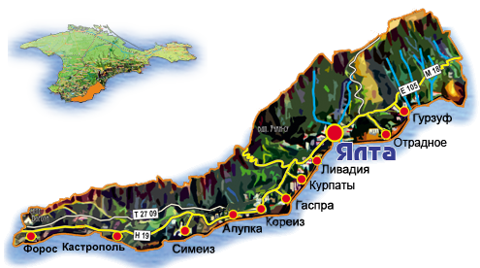

Розрізняються місто Ялта і так звана Велика Ялта. Великою Ялтою називають Ялтинський регіон Автономної Республіки Крим – територію, підпорядковану Ялтинській міськраді довжиною більше 70 км, з адміністративним центром у самій Ялті. Ця територія займає частину Південного берега Криму від Фороса на заході до Краснокаменки на сході, включає два міста (Ялту і Алупку) і безліч селищ. Ялта - визнана столиця курортів Криму, важливий пасажирський і торговий морський порт на Південному березі Криму. На території Великої Ялти знаходиться Ялтинський гірничо-лісовий природний заповідник.

*Клімат*

Клімат м'який, сухий, субтропічній середземноморського типу, гірсько-морський. Зима м'яка; літо Дуже теплі, сухе, сонячне. Середня річна температура Повітря +13 ° С, лютого +4 ° С, липня +23 ° С. Опадів 700 мм на рік, кількість днів з опад - 85 в рік, трівалість СОНЯЧНЕ Сяйва - 2250-2300 год / рік.

## Таблиця 3.27 – Температура повітря

|  |  |  |  |  |  |  |  |  |  |  |  |  |  |
| --- | --- | --- | --- | --- | --- | --- | --- | --- | --- | --- | --- | --- | --- |
| Климат Ялты | | | | | | | | | | | | | |
| Показатель | Янв. | Фев. | Март | Апр. | Май | Июнь | Июль | Авг. | Сен. | Окт. | Нояб. | Дек. | Год |
| Абсолютный максимум, [°C](http://ru.wikipedia.org/wiki/%D0%93%D1%80%D0%B0%D0%B4%D1%83%D1%81_%D0%A6%D0%B5%D0%BB%D1%8C%D1%81%D0%B8%D1%8F) | 17,8 | 19,0 | 27,8 | 28,5 | 33,0 | 33,9 | 39,1 | 39,1 | 35,0 | 31,5 | 25,3 | 22,8 | 39,1 |
| Средний максимум, °C | 7,1 | 7,1 | 9,5 | 14,4 | 19,8 | 24,7 | 28,2 | 28,4 | 23,4 | 17,8 | 12,4 | 8,6 | 16,8 |
| Средняя температура, °C | 4,4 | 4,0 | 6,1 | 10,7 | 15,8 | 20,6 | 24,1 | 24,1 | 19,3 | 14,2 | 9,2 | 5,9 | 13,2 |
| Средний минимум, °C | 2,3 | 1,6 | 3,5 | 7,7 | 12,6 | 17,2 | 20,3 | 20,5 | 15,9 | 11,2 | 6,7 | 3,7 | 10,3 |
| Абсолютный минимум, °C | −12,2 | −12,3 | −7,3 | −3,8 | 2,8 | 7,8 | 12,2 | 8,9 | 3,9 | −1,1 | −8,9 | −7,4 | −12,3 |
| Норма осадков, [мм](http://ru.wikipedia.org/wiki/%D0%9C%D0%B8%D0%BB%D0%BB%D0%B8%D0%BC%D0%B5%D1%82%D1%80) | 76 | 60 | 51 | 33 | 34 | 36 | 31 | 46 | 41 | 53 | 68 | 83 | 612 |
| Температура воды, °C | 8 | 7 | 8 | 9 | 18 | 20 | 23 | 24 | 22 | 17 | 15 | 10 | 15 |

*Пляжі Ялти*

### Станом на осінь 2012 року практично всі пляжі глибоководні, галькові, не зовсім зручні для купання маленьких дітей, але з дуже чистою водою. Як правило, опорою для них служить бетонна набережна, в яку влиті бетонні хвилерізи. Єдиним повністю безкоштовним пляжем Ялти є Приморський пляж, розташований в декількох кроках від готелю «Ореанда». Інші пляжі - міністерства оборони, «Донбас», «Нікітський», «Лівадійський» і «Масандрівський» (частково) - є платними: вхід коштує від 10 (на простій «Нікітський пляж») до 150 (в елітну зону «Масандрівського пляжу» з уже наданими парасольками, лежаками та іншими послугами) гривень.

### Також існують пляжі санаторіїв і пансіонатів, які сьогодні відкриті для всіх бажаючих, але є платними: «Лікувальний пляж», «Сонячний пляж», пляж «імені Моріса Тореза», пляж готелю «Ялта», пляж санаторію «Гірський», пляж санаторію «Ай-Петрі», пляж готелю «Левант» в Приморському парку, який знаходиться поруч з мінеральним джерелом «Бювет».

### Окреме місце займають крихітні пляжі, утворені з виступів на набережній. На маленьких територіях немає можливості надавати високий рівень сервісу, проте скрізь, де можна, насипана галька, і у «високий» сезон всі вони, як правило, переповнені відпочиваючими.

### Майже всі пляжі Ялти мають високий рівень сервісу, обладнані туалетами, душами, безліччю торгових точок, кафе і навіть масажними кабінетами. Практично скрізь пропонуються водні атракціони, оренда лежаків, парасольок і навіть водного транспорту. У той же час пляжі Криму мають і чимало мінусів – часта невпорядкованість, наявність сміття, занадто висока заповнюваність відпочиваючими (тобто брак самих пляжів). За всіма цими параметрами пляжі Ялти поступаються європейським і багатьом іншим. Протяжність пляжів Великої Ялти - 59 км, їх площа - 600 тис. м ².

### Престижну світову премію «Блакитний прапор» в Ялті в різні роки отримували: «Масандрівський пляж» - самий упорядкований і чистий пляж, перший в СНД володар даної нагороди пляж готелю «Ялта-Інтурист», а також пляж санаторію «Лівадія». «Масандрівський пляж» у 2012 році отримав премію «Блакитний прапор» втретє.

### *Населення*

### Населення міста Ялта станом на 1 листопада 2012 складає 78 040 осіб. Дані про чисельність населення міста Ялта наведено без злилися з ним селищ (Массандра, Лівадія та інших). Населення Великої Ялти (під управлінням міськради Ялти) станом на 2012 рік становить 141 363 осіб. У період з березня по вересень населення Ялти збільшується до 500 тис. осіб за рахунок туристів.

### *Транспорт*

### Через гірську місцевість в Ялті немає залізниці та аеропорту. Найближчий аеропорт і вокзал знаходиться в місті Сімферополь, відстань до якого становить приблизно 80 км. Між Ялтою і і Сімферополем існує регулярне автобусне повідомлення Незважаючи на відсутність вокзалу та аеропорту в Ялті існують як залізничні так і авіаційні каси.

### З 1961 року діє унікальна для СНД міжміська тролейбусна лінія Сімферополь-Алушта-Ялта (маршрути: з Ялти до Сімферополя - № 52, з Ялти до Алушти - № 53, з Ялти до Краснокаменки - № 60).

### Велика Ялта має розвинену транспортну інфраструктуру, яка обслуговує потреби курорту. Головним сухопутними транспортними артеріями є автомагістралі Сімферополь – Алушта – Ялта і Севастополь – Ялта – Алушта – Феодосія.

### Морське транспортне обслуговування забезпечує Ялтинський морський торговий порт, який приймає вантажні і пасажирські (зокрема круїзні) судна. Ялтинський вантажний торговий порт забезпечує переробку і відправку вантажів, каботажні і міжнародні перевезення. Морський вокзал нині не функціонує, а з ялтинської пристані регулярно відходять прогулянкові катери, які здійснюють перевезення відпочиваючих і жителів Ялти уздовж Південного берега Криму.

### *Пам'ятки*

### Одні з найбільш цікавих місць Ялти: • Купальні Роффе • міська набережна, відреставрована в 2003-2004 роках • вірменська церква, побудована в 1909-1917 роках архітектором Тер-Мікаляном за подобою церкви святої Ріпсіме в Ечміадзіні і розписана усередині видатним вірменським художником Вардгесом Суренянц (вул. Заміська) • римсько-католицька церква Непорочного зачаття Діви Марії (вул. Пушкінська) • Центр органної музики «Лівадія» (вул. Батуріна 4) • ялтинська канатна дорога, нижня станція якої знаходиться поруч з будівлею готелю «Таврида», ведуча на куполоподібний пагорб Дарсан (140 м), з якого відкривається панорама міста (набережна) • реконструйований готель «Таврида» • храм Іоанна Златоуста з золотовласой дзвіницею (вул. Толстого) • храм Олександра Невського (побудований за проектом архітекторів Н. П. Краснова і П. К. Теребенева; вул. Садова) • колишній генеральський корпус санаторію Міністерства оборони, побудований в стилі готичного замку (вул. Свердлова) • палац Еміра Бухарського (зараз корпус санаторію) (вул. Комунарів) • зоопарк «Казка» (вул. Кірова) • будівля в мавританському стилі, вул. Катерининська, 8 де зупинялася Леся Українка • будинок з каріатидами, де жив композитор Олександр Спендіаров • дача графині Вадарської, побудована як зменшена копія Альгамбри у Гранаді та ін.

### *Музеї:* • Ялтинський історико-літературний музей (ЯІЛМ, Ялта, вул. Пушкінська, 5) • Відділ ЯІЛМ «Культура Ялти - кінець XIX - початок ХХ ст.» (Ялта, вул. Катерининська, 8) • Літературно-меморіальний будинок-музей М. З. Бірюкова (філія ЯІЛМ, Ялта, вул. Червоноармійська, 1-а) • Музей-парк «Поляна казок» (вул. Кірова) • Музей скульптури і флористики • Будинок-музей Чехова (Ялта, вул. Кірова, 112) • Музей Лесі Українки (відділ ЯІЛМ, Ялта, вул. Катерининська, 8) • Будинок-музей музичної культури імені композитора Олександра Спендіарова.

### Зоопарки та інше: • Зоопарк «Казка» (колишня Поляна Казок) • Театр морських тварин «Акваторія» (сел. Виноградне) • Ялтинський акваріум, Пушкінська алея • Ялтинський крокоділяріум, Графський проїзд • Ялтинський музей метеликів, Пушкінська алея.

### *Пам'ятки Великої Ялти:* • Лівадійський палац-музей, а також Лівадійський парк (Ялта, Лівадія) • Алупкінський палацово-парковий комплекс, Алупка • Палац Олександра III (Ялта, Массандра) • Садиба Ластівчине гніздо (Гаспра) • Юсуповський палац в Кореїзі • Палац Кічкіне, Кореїз • Маєток Харакс в Харакського парку • Палац Дюльбер, Кореїз • Палац Голіцина, Кореїз • Церква Воскресіння Христового, Форос • Храм Святого Архистратига Михаїла над Ореандою • Байдарські ворота, Форос • Кастропольська стіна (Берегове) • Будинок герцогу Арману Еммануелю де Рішельє (Гурзуф) • Нікітський ботанічний сад • Скелі Адалари біля Гурзуфа • Скеля Червоний Камінь (Краснокам'янка) • Гора Ай-Петрі • Гора Аю-Даг • Гірське озеро Караголь, Ялта • Скеля «Парус», яка відійшла від берега (Гаспра) • Гора-кішка, скеля Дива, Сімеїз • Заповідник мис Мартьян • Водоспад Учан-Су • Царська (сонячна) тропа веде від Лівадії до Гаспри.

### *Інфраструктура розміщення*

Інфраструктура розміщення туристів та відпочиваючих представлена готелями, пансіонатами, санаторіями, базами відпочинку та міні-готелями. Найбільш популярні готелі Великої Ялти представлені в таблиці 3.28. В основному перераховані засоби розміщення складають преміум та бізнес-клас засобів розміщення. Щодо сегменту стандарт, то його ємність важко оцінити, оскільки значну частину таких засобів розміщення надають приватні особи – жителі Великої Ялти, які пропонують туристам та відпочиваючим квартири та кімнати в оренду.

Таблиця 3.28 – Місця розміщення туристів та відпочиваючих Великої Ялти

|  |  |  |  |  |  |  |  |  |  |  |  |  |  |  |  |  |  |  |  |  |  |  |  |  |  |  |  |  |  |  |  |  |  |  |  |  |  |  |  |  |  |  |  |  |  |  |  |  |  |  |  |  |  |  |  |  |  |  |  |  |  |  |  |  |  |  |  |  |  |  |  |  |  |  |  |  |  |  |  |  |  |  |  |  |  |  |  |  |
| --- | --- | --- | --- | --- | --- | --- | --- | --- | --- | --- | --- | --- | --- | --- | --- | --- | --- | --- | --- | --- | --- | --- | --- | --- | --- | --- | --- | --- | --- | --- | --- | --- | --- | --- | --- | --- | --- | --- | --- | --- | --- | --- | --- | --- | --- | --- | --- | --- | --- | --- | --- | --- | --- | --- | --- | --- | --- | --- | --- | --- | --- | --- | --- | --- | --- | --- | --- | --- | --- | --- | --- | --- | --- | --- | --- | --- | --- | --- | --- | --- | --- | --- | --- | --- | --- | --- | --- | --- |
| |  |  | | --- | --- | | Назва | Коротка характеристика послуг | | [Вилла Елена](http://www.booking.com/hotel/ua/villa-elena-residences.uk.html?aid=331503;label=yalta-my_dP75gQgIulGG7KKTFyQS15099448031%3Apl%3Ata%3Ap150%3Ap2260%2C000%3Aac%3Aap1t1%3Aneg;sid=f4335a686de3e1ccf45f699f9f5354cb;dcid=1;srfid=1eb25945d5b2103da8a4e719390cae6c46417902X1) | Цей класичний 5-зірковий готель розташований на узбережжі Чорного моря. До послуг гостей ресторан середземноморської кухні та номери з кондиціонером, балконом і безкоштовним Wi-Fi | | [Livadiysky SPA & hotel](http://www.booking.com/hotel/ua/livadiyskiy-yalta.uk.html?aid=331503;label=yalta-my_dP75gQgIulGG7KKTFyQS15099448031%3Apl%3Ata%3Ap150%3Ap2260%2C000%3Aac%3Aap1t1%3Aneg;sid=f4335a686de3e1ccf45f699f9f5354cb;dcid=1;srfid=1eb25945d5b2103da8a4e719390cae6c46417902X2) | Цей готель розташований за 2 хвилини ходьби від чорноморського пляжу в містечку Лівадія. До послуг гостей безкоштовний Wi-Fi, критий плавальний басейн із морською водою та басейн на даху. | | [Готельний Комплекс Ялта-Інтурист](http://www.booking.com/hotel/ua/yalta-intourist.uk.html?aid=331503;label=yalta-my_dP75gQgIulGG7KKTFyQS15099448031%3Apl%3Ata%3Ap150%3Ap2260%2C000%3Aac%3Aap1t1%3Aneg;sid=f4335a686de3e1ccf45f699f9f5354cb;dcid=1;srfid=1eb25945d5b2103da8a4e719390cae6c46417902X3) | Цей готель розташований на території Масандрівського парку. До ваших послуг готельний пляж, великий відкритий басейн та кілька ресторанів і барів. | | [Seasons Hotel](http://www.booking.com/hotel/ua/seasons-yalta.uk.html?aid=331503;label=yalta-my_dP75gQgIulGG7KKTFyQS15099448031%3Apl%3Ata%3Ap150%3Ap2260%2C000%3Aac%3Aap1t1%3Aneg;sid=f4335a686de3e1ccf45f699f9f5354cb;dcid=1;srfid=1eb25945d5b2103da8a4e719390cae6c46417902X4) | Цей готель з безкоштовним Wi-Fi та оздоровчим центром розташований за 10 хвилин ходьби від Чорного моря у Ялті. До послуг гостей номери з кондиціонером і холодильником. | | [Ореанда Прем'єр Готель](http://www.booking.com/hotel/ua/oreanda.uk.html?aid=331503;label=yalta-my_dP75gQgIulGG7KKTFyQS15099448031%3Apl%3Ata%3Ap150%3Ap2260%2C000%3Aac%3Aap1t1%3Aneg;sid=f4335a686de3e1ccf45f699f9f5354cb;dcid=1;srfid=1eb25945d5b2103da8a4e719390cae6c46417902X5) | Цей 4-зірковий готель оформлений у класичному стилі й розташований у Ялті. | | [Happy Hotel](http://www.booking.com/hotel/ua/happy.uk.html?aid=331503;label=yalta-my_dP75gQgIulGG7KKTFyQS15099448031%3Apl%3Ata%3Ap150%3Ap2260%2C000%3Aac%3Aap1t1%3Aneg;sid=f4335a686de3e1ccf45f699f9f5354cb;dcid=1;srfid=1eb25945d5b2103da8a4e719390cae6c46417902X6) | Цей готель розташований у тихому місці. До послуг гостей номери з панорамним видом на Чорне море, Ялтинські гори та знамениті виноградники Масандри | | [Eco Otel Levant](http://www.booking.com/hotel/ua/krasotel-levant.uk.html?aid=331503;label=yalta-my_dP75gQgIulGG7KKTFyQS15099448031%3Apl%3Ata%3Ap150%3Ap2260%2C000%3Aac%3Aap1t1%3Aneg;sid=f4335a686de3e1ccf45f699f9f5354cb;dcid=1;srfid=1eb25945d5b2103da8a4e719390cae6c46417902X7) | Цей готель має приватний пляж на березі Чорного моря за 5 хвилин ходьби від набережної Ялти та собору Олександра Невського. Всі номери вирізняються вікнами від підлоги до стелі з видом на море. | | [Ripario Hotel Group](http://www.booking.com/hotel/ua/ripario-group.uk.html?aid=331503;label=yalta-my_dP75gQgIulGG7KKTFyQS15099448031%3Apl%3Ata%3Ap150%3Ap2260%2C000%3Aac%3Aap1t1%3Aneg;sid=f4335a686de3e1ccf45f699f9f5354cb;dcid=1;srfid=1eb25945d5b2103da8a4e719390cae6c46417902X8) | Цей прибережний курортний готель із панорамним видом на Чорне море розташований у ялтинському районі Масандра. До послуг гостей критий басейн, 2 ресторани, тенісний корт і фітнес-центр. | | [Villa Sofia](http://www.booking.com/hotel/ua/villasofia.uk.html?aid=331503;label=yalta-my_dP75gQgIulGG7KKTFyQS15099448031%3Apl%3Ata%3Ap150%3Ap2260%2C000%3Aac%3Aap1t1%3Aneg;sid=f4335a686de3e1ccf45f699f9f5354cb;dcid=1;srfid=1eb25945d5b2103da8a4e719390cae6c46417902X9) | Цей бутик-готель розміщений лише за 20 метрів від чорноморських пляжів у Ялті. До послуг гостей безкоштовний Wi-Fi, гідромасажна ванна і сонячна тераса | | Hotel Bristo | Цей готель розташований у центрі популярного курортного міста Ялта, усього за 7 хвилин ходьби від піщаного узбережжя Чорного моря | | [Imperial 2011](http://www.booking.com/hotel/ua/imperial.uk.html?aid=331503;label=yalta-my_dP75gQgIulGG7KKTFyQS15099448031%3Apl%3Ata%3Ap150%3Ap2260%2C000%3Aac%3Aap1t1%3Aneg;sid=f4335a686de3e1ccf45f699f9f5354cb;dcid=1;srfid=1eb25945d5b2103da8a4e719390cae6c46417902X11) | Цей абсолютно новий готель розмістився на історичній вулиці Щербака у місті Ялта, за 400 метрів від берега Чорного моря. На гостей готелю Imperial 2011 чекає закритий і відкритий плавальні басейни. | | [Гостьовий Дім Монпансьє](http://www.booking.com/hotel/ua/guest-house-monpasie.uk.html?aid=331503;label=yalta-my_dP75gQgIulGG7KKTFyQS15099448031%3Apl%3Ata%3Ap150%3Ap2260%2C000%3Aac%3Aap1t1%3Aneg;sid=f4335a686de3e1ccf45f699f9f5354cb;dcid=1;srfid=1eb25945d5b2103da8a4e719390cae6c46417902X12) | Гостьовий будинок "Монпасьє" розташований в центрі Ялти за декілька хвилин ходьби від пляжу. До послуг гостей безкоштовний відкритий плавальний басейн та шезлонги | | [Oliva Hotel](http://www.booking.com/hotel/ua/oliva.uk.html?aid=331503;label=yalta-my_dP75gQgIulGG7KKTFyQS15099448031%3Apl%3Ata%3Ap150%3Ap2260%2C000%3Aac%3Aap1t1%3Aneg;sid=f4335a686de3e1ccf45f699f9f5354cb;dcid=1;srfid=1eb25945d5b2103da8a4e719390cae6c46417902X13) | Цей готель розташований у центрі Ялти, за 8 хвилин ходьби від музею Чехова "Біла Дача" та за 15 хвилин від узбережжя Чорного моря. У готелі Oliva працює цілодобова стійка реєстрації гостей. | | [Anna](http://www.booking.com/hotel/ua/anna.uk.html?aid=331503;label=yalta-my_dP75gQgIulGG7KKTFyQS15099448031%3Apl%3Ata%3Ap150%3Ap2260%2C000%3Aac%3Aap1t1%3Aneg;sid=f4335a686de3e1ccf45f699f9f5354cb;dcid=1;srfid=1eb25945d5b2103da8a4e719390cae6c46417902X14) | Цей сучасний готель розташований у центральній частині Ялти, усього за 15 хвилин ходьби від набережної та піщаного пляжу. | | [SPA Hotel Primorsky Park](http://www.booking.com/hotel/ua/primorsky-park.uk.html?aid=331503;label=yalta-my_dP75gQgIulGG7KKTFyQS15099448031%3Apl%3Ata%3Ap150%3Ap2260%2C000%3Aac%3Aap1t1%3Aneg;sid=f4335a686de3e1ccf45f699f9f5354cb;dcid=1;srfid=1eb25945d5b2103da8a4e719390cae6c46417902X15) | До послуг гостей цього 4-зіркового готелю у Ялті критий і відкритий басейн, приватний гальковий пляж і спа-центр | | [ApartHotel on Voykova](http://www.booking.com/hotel/ua/apart-on-voykova.uk.html?aid=331503;label=yalta-my_dP75gQgIulGG7KKTFyQS15099448031%3Apl%3Ata%3Ap150%3Ap2260%2C000%3Aac%3Aap1t1%3Aneg;sid=f4335a686de3e1ccf45f699f9f5354cb;dcid=1;srfid=1eb25945d5b2103da8a4e719390cae6c46417902X16) | Located just 4 minutes' walk from the Black Sea beach in Yalta city, ApartHotel on Voykova features free Wi-Fi and accommodation with a fully equipped kitchen | | [Park-Hotel Yalta](http://www.booking.com/hotel/ua/park-yalta.uk.html?aid=331503;label=yalta-my_dP75gQgIulGG7KKTFyQS15099448031%3Apl%3Ata%3Ap150%3Ap2260%2C000%3Aac%3Aap1t1%3Aneg;sid=f4335a686de3e1ccf45f699f9f5354cb;dcid=1;srfid=1eb25945d5b2103da8a4e719390cae6c46417902X17) | Цей ялтинський готель розташований на відстані 10-хвилинної прогулянки від Масандрівського пляжу. До послуг гоастей дерев'яний ресторан, оформлений у традиційному російському стилі. | | [Royal Park Hotel](http://www.booking.com/hotel/ua/royal-park.uk.html?aid=331503;label=yalta-my_dP75gQgIulGG7KKTFyQS15099448031%3Apl%3Ata%3Ap150%3Ap2260%2C000%3Aac%3Aap1t1%3Aneg;sid=f4335a686de3e1ccf45f699f9f5354cb;dcid=1;srfid=1eb25945d5b2103da8a4e719390cae6c46417902X18) | Цей стильний готель розташований у привілейованому місці, лише за 30 метрів від Чорного моря. Він пропонує просторі номери з окремими балконами і телевізорами з плоским екраном. | | [YaltaLux Apartments](http://www.booking.com/hotel/ua/yaltalux.uk.html?aid=331503;label=yalta-my_dP75gQgIulGG7KKTFyQS15099448031%3Apl%3Ata%3Ap150%3Ap2260%2C000%3Aac%3Aap1t1%3Aneg;sid=f4335a686de3e1ccf45f699f9f5354cb;dcid=1;srfid=1eb25945d5b2103da8a4e719390cae6c46417902X19) | These apartments are set in the heart of Yalta, a 5-minute walk from the Central Embankment and the Black Sea coast. Free Wi-Fi and a 24-hour reception are offered at YaltaLux Apartments | | [Hotel-Europe](http://www.booking.com/hotel/ua/europe.uk.html?aid=331503;label=yalta-my_dP75gQgIulGG7KKTFyQS15099448031%3Apl%3Ata%3Ap150%3Ap2260%2C000%3Aac%3Aap1t1%3Aneg;sid=f4335a686de3e1ccf45f699f9f5354cb;dcid=1;srfid=1eb25945d5b2103da8a4e719390cae6c46417902X20) | Цей готель розташований лише за 300 метрів від пляжу в курортному поселенні Гаспра. До послуг гостей просторі номери з холодильником та балконом, а також ресторан на терасі з видом на Чорне море. | | [YaltaPartments](http://www.booking.com/hotel/ua/yaltapart-hotel.uk.html?aid=331503;label=yalta-my_dP75gQgIulGG7KKTFyQS15099448031%3Apl%3Ata%3Ap150%3Ap2260%2C000%3Aac%3Aap1t1%3Aneg;sid=f4335a686de3e1ccf45f699f9f5354cb;dcid=1;srfid=1eb25945d5b2103da8a4e719390cae6c46417902X21) | Цей по-домашньому затишний апарт-готель розташований у центрі популярного чорноморського курорту Ялта, усього за 100 метрів від галькового пляжу. | | [Palas Hotel](http://www.booking.com/hotel/ua/palas.uk.html?aid=331503;label=yalta-my_dP75gQgIulGG7KKTFyQS15099448031%3Apl%3Ata%3Ap150%3Ap2260%2C000%3Aac%3Aap1t1%3Aneg;sid=f4335a686de3e1ccf45f699f9f5354cb;dcid=1;srfid=1eb25945d5b2103da8a4e719390cae6c46417902X22) | Готель "Палас" розміщений лише за декілька кроків від набережної у центрі Ялти. Піша прогулянка до найближчого галькового пляжу триватиме 10 хвилин | | [Корсар Хостел](http://www.booking.com/hotel/ua/corsair-hostel.uk.html?aid=331503;label=yalta-my_dP75gQgIulGG7KKTFyQS15099448031%3Apl%3Ata%3Ap150%3Ap2260%2C000%3Aac%3Aap1t1%3Aneg;sid=f4335a686de3e1ccf45f699f9f5354cb;dcid=1;srfid=1eb25945d5b2103da8a4e719390cae6c46417902X23) | Цей стильний хостел розташований в історичній будівлі в Ялті, за 15 хвилин ходьби від чорноморського пляжу | | [Motel No. 5](http://www.booking.com/hotel/ua/motel-5.uk.html?aid=331503;label=yalta-my_dP75gQgIulGG7KKTFyQS15099448031%3Apl%3Ata%3Ap150%3Ap2260%2C000%3Aac%3Aap1t1%3Aneg;sid=f4335a686de3e1ccf45f699f9f5354cb;dcid=1;srfid=1eb25945d5b2103da8a4e719390cae6c46417902X24) | Мотель № 5 розташований у зеленій місцевості, звідки відкривається вид на Ялтинський ліс, Кримські гори та Чорне море | | [Crimea](http://www.booking.com/hotel/ua/crimea.uk.html?aid=331503;label=yalta-my_dP75gQgIulGG7KKTFyQS15099448031%3Apl%3Ata%3Ap150%3Ap2260%2C000%3Aac%3Aap1t1%3Aneg;sid=f4335a686de3e1ccf45f699f9f5354cb;dcid=1;srfid=1eb25945d5b2103da8a4e719390cae6c46417902X25) | Готель "Крим" розташований в Ялті на Кримському півострові, за 100 метрів від Масандрівського пляжу. Цей готельний заклад було побудовано в 1917 році. | | [Medniy Vsadnyk Apartments](http://www.booking.com/hotel/ua/medniy-vsadnyk.uk.html?aid=331503;label=yalta-my_dP75gQgIulGG7KKTFyQS15099448031%3Apl%3Ata%3Ap150%3Ap2260%2C000%3Aac%3Aap1t1%3Aneg;sid=f4335a686de3e1ccf45f699f9f5354cb;dcid=1;srfid=1eb25945d5b2103da8a4e719390cae6c46417902X26) | Ці апартаменти розташовані за 20 хвилин ходьби від чорноморського узбережжя Ялти. До послуг гостей критий плавальний басейн і номери з кондиціонером та повністю обладнаною кухнею. | | [Status Apartments](http://www.booking.com/hotel/ua/status-apartments.uk.html?aid=331503;label=yalta-my_dP75gQgIulGG7KKTFyQS15099448031%3Apl%3Ata%3Ap150%3Ap2260%2C000%3Aac%3Aap1t1%3Aneg;sid=f4335a686de3e1ccf45f699f9f5354cb;dcid=1;srfid=1eb25945d5b2103da8a4e719390cae6c46417902X27) | Ці апартаменти розміщені за 4 хвилини ходьби від чорноморського пляжу в Ялті та лише за кілька кроків від собору Святого Олександра Невського | | [Darsan Motel](http://www.booking.com/hotel/ua/darsan.uk.html?aid=331503;label=yalta-my_dP75gQgIulGG7KKTFyQS15099448031%3Apl%3Ata%3Ap150%3Ap2260%2C000%3Aac%3Aap1t1%3Aneg;sid=f4335a686de3e1ccf45f699f9f5354cb;dcid=1;srfid=1eb25945d5b2103da8a4e719390cae6c46417902X28) | Мотель «Дарсан» розташований на пагорбах Дарсан з видом на центр Ялти, за 1,5 км від Чорного моря. Тут подають страви традиційної української кухні, а також пропонують гарний вид на узбережжя Криму | | [Kirov Holiday Center](http://www.booking.com/hotel/ua/kirov-holiday-center.uk.html?aid=331503;label=yalta-my_dP75gQgIulGG7KKTFyQS15099448031%3Apl%3Ata%3Ap150%3Ap2260%2C000%3Aac%3Aap1t1%3Aneg;sid=f4335a686de3e1ccf45f699f9f5354cb;dcid=1;srfid=1eb25945d5b2103da8a4e719390cae6c46417902X29) | Цей ялтинський курортний готель розташований у красивому історичному маєтку, де гостям запропонують приватний парк, номери з прекрасним видом на море, а також розвинуту інфраструктуру для відпочинку | | [Korall Hotel](http://www.booking.com/hotel/ua/korall.uk.html?aid=331503;label=yalta-my_dP75gQgIulGG7KKTFyQS15099448031%3Apl%3Ata%3Ap150%3Ap2260%2C000%3Aac%3Aap1t1%3Aneg;sid=f4335a686de3e1ccf45f699f9f5354cb;dcid=1;srfid=1eb25945d5b2103da8a4e719390cae6c46417902X30) | Готель "Корал" розміщений за 10 хвилин ходьби від центру міста, звідки відкривається вид на порт Ялти та Масандрівський пляж. | | [Марііно](http://www.booking.com/hotel/ua/mariino.uk.html?aid=331503;label=yalta-my_dP75gQgIulGG7KKTFyQS15099448031%3Apl%3Ata%3Ap150%3Ap2260%2C000%3Aac%3Aap1t1%3Aneg;sid=f4335a686de3e1ccf45f699f9f5354cb;dcid=1;srfid=1eb25945d5b2103da8a4e719390cae6c46417902X31) | Цей готель розміщений в історичному будинку 19-го століття, лише за 2 хвилини ходьби від узбережжя Чорного моря та за 3 хвилини ходьби від Театру імені Чехова. Гостям надається безкоштовний Wi-Fi. | | [Amazonka](http://www.booking.com/hotel/ua/amazonka.uk.html?aid=331503;label=yalta-my_dP75gQgIulGG7KKTFyQS15099448031%3Apl%3Ata%3Ap150%3Ap2260%2C000%3Aac%3Aap1t1%3Aneg;sid=f4335a686de3e1ccf45f699f9f5354cb;dcid=1;srfid=1eb25945d5b2103da8a4e719390cae6c46417902X32) | Just steps away from Massandra Park in Yalta, Amazonka features a restaurant serving hearty Ukrainian food and free Wi-Fi throughout the building. Yalta Bus Station is just 1 km away. | | [Karavella Hostel](http://www.booking.com/hotel/ua/karavella-hostel.uk.html?aid=331503;label=yalta-my_dP75gQgIulGG7KKTFyQS15099448031%3Apl%3Ata%3Ap150%3Ap2260%2C000%3Aac%3Aap1t1%3Aneg;sid=f4335a686de3e1ccf45f699f9f5354cb;dcid=1;srfid=1eb25945d5b2103da8a4e719390cae6c46417902X33) | Хостел "Каравела" розташований у Ялті, всього за 10 хвилин ходьби від музею "Біла дача". До послуг гостей ресторан української кухні, а також цілодобова стійка реєстрації. | | [Primorskiy Park Apartments](http://www.booking.com/hotel/ua/primorskiy-park-apartments.uk.html?aid=331503;label=yalta-my_dP75gQgIulGG7KKTFyQS15099448031%3Apl%3Ata%3Ap150%3Ap2260%2C000%3Aac%3Aap1t1%3Aneg;sid=f4335a686de3e1ccf45f699f9f5354cb;dcid=1;srfid=1eb25945d5b2103da8a4e719390cae6c46417902X34) | Free Wi-Fi and a fully equipped kitchen are provided at these apartments, located 10 minutes’ walk from the Black Sea beach in Yalta city. | | [Панорама Апартаменти](http://www.booking.com/hotel/ua/panorama-yalty.uk.html?aid=331503;label=yalta-my_dP75gQgIulGG7KKTFyQS15099448031%3Apl%3Ata%3Ap150%3Ap2260%2C000%3Aac%3Aap1t1%3Aneg;sid=f4335a686de3e1ccf45f699f9f5354cb;dcid=1;srfid=1eb25945d5b2103da8a4e719390cae6c46417902X35) | Panorama Apartment is located in the centre of Yalta, and features a balcony with mountain view. Free Wi-Fi is provided | | [Irina Guest House](http://www.booking.com/hotel/ua/apartments.uk.html?aid=331503;label=yalta-my_dP75gQgIulGG7KKTFyQS15099448031%3Apl%3Ata%3Ap150%3Ap2260%2C000%3Aac%3Aap1t1%3Aneg;sid=f4335a686de3e1ccf45f699f9f5354cb;dcid=1;srfid=1eb25945d5b2103da8a4e719390cae6c46417902X36) | Set in the picturesque Crimean Mountains, this guest house is located in Yalta, 3 km from the Black Sea coast. Free Wi-Fi and an outdoor swimming pool are featured at Irina Guest House. | | [Mini - hotel Knyajiy Grad](http://www.booking.com/hotel/ua/knyajiy-grad.uk.html?aid=331503;label=yalta-my_dP75gQgIulGG7KKTFyQS15099448031%3Apl%3Ata%3Ap150%3Ap2260%2C000%3Aac%3Aap1t1%3Aneg;sid=f4335a686de3e1ccf45f699f9f5354cb;dcid=1;srfid=1eb25945d5b2103da8a4e719390cae6c46417902X37) | Цей готель із невеликим аквапарком і сауною розташований у курортному селищі Гаспра, за 15 хвилин їзди від Ялти. | | [Sobaka Hostel](http://www.booking.com/hotel/ua/yalta-sobaka-hostel.uk.html?aid=331503;label=yalta-my_dP75gQgIulGG7KKTFyQS15099448031%3Apl%3Ata%3Ap150%3Ap2260%2C000%3Aac%3Aap1t1%3Aneg;sid=f4335a686de3e1ccf45f699f9f5354cb;dcid=1;srfid=1eb25945d5b2103da8a4e719390cae6c46417902X38) | Хостел розташований у сучасному триповерховому котеджі в тихому районі Ялти, усього за 15 хвилин їзди від Центрального автовокзалу. | | [Villa Maria](http://www.booking.com/hotel/ua/villa-maria.uk.html?aid=331503;label=yalta-my_dP75gQgIulGG7KKTFyQS15099448031%3Apl%3Ata%3Ap150%3Ap2260%2C000%3Aac%3Aap1t1%3Aneg;sid=f4335a686de3e1ccf45f699f9f5354cb;dcid=1;srfid=1eb25945d5b2103da8a4e719390cae6c46417902X39) | Цей готель розташований посеред соснового лісу, за 2 км від узбережжя Чорного моря та за 8 км від Ялти. Готель "Вілла Марія" налічує відкритий плавальний басейн. | | [Villa Rita](http://www.booking.com/hotel/ua/villa-rita-yalta.uk.html?aid=331503;label=yalta-my_dP75gQgIulGG7KKTFyQS15099448031%3Apl%3Ata%3Ap150%3Ap2260%2C000%3Aac%3Aap1t1%3Aneg;sid=f4335a686de3e1ccf45f699f9f5354cb;dcid=1;srfid=1eb25945d5b2103da8a4e719390cae6c46417902X40) | Вілла "Рита" розташована за 100 метрів від чорноморського пляжу в Ялті. До послуг гостей безкоштовний Wi-Fi, сонячна тераса та спа-центр. Заклад налічує апартаменти з повністю обладнаними кухнями. | | [Massandra](http://www.booking.com/hotel/ua/massandra.uk.html?aid=331503;label=yalta-my_dP75gQgIulGG7KKTFyQS15099448031%3Apl%3Ata%3Ap150%3Ap2260%2C000%3Aac%3Aap1t1%3Aneg;sid=f4335a686de3e1ccf45f699f9f5354cb;dcid=1;srfid=1eb25945d5b2103da8a4e719390cae6c46417902X41) | Цей готель розташований у чорноморському курортному місті Ялта, усього за 300 метрів від пляжу | | [Tashir](http://www.booking.com/hotel/ua/tashir.uk.html?aid=331503;label=yalta-my_dP75gQgIulGG7KKTFyQS15099448031%3Apl%3Ata%3Ap150%3Ap2260%2C000%3Aac%3Aap1t1%3Aneg;sid=f4335a686de3e1ccf45f699f9f5354cb;dcid=1;srfid=1eb25945d5b2103da8a4e719390cae6c46417902X42) | Цей готель розташований у центральному районі Ялти, за 10 хвилин їзди від водоспаду Учан-Су. До послуг гостей відкритий плавальний басейн, безкоштовний Wi-Fi та номери з кондиціонером і холодильником | | [Гостьовий Дім Приморський Парк](http://www.booking.com/hotel/ua/guest-house-seaside-park.uk.html?aid=331503;label=yalta-my_dP75gQgIulGG7KKTFyQS15099448031%3Apl%3Ata%3Ap150%3Ap2260%2C000%3Aac%3Aap1t1%3Aneg;sid=f4335a686de3e1ccf45f699f9f5354cb;dcid=1;srfid=1eb25945d5b2103da8a4e719390cae6c46417902X43) | Гостьовий дім "Приморський парк" розташований за 170 метрів від берега Чорного моря. | |

*Євпаторія*

Євпато́рія — [портове](http://uk.wikipedia.org/wiki/%D0%9C%D0%BE%D1%80%D1%81%D1%8C%D0%BA%D0%B8%D0%B9_%D0%BF%D0%BE%D1%80%D1%82) і [курортне](http://uk.wikipedia.org/wiki/%D0%9A%D1%83%D1%80%D0%BE%D1%80%D1%82) [місто](http://uk.wikipedia.org/wiki/%D0%9C%D1%96%D1%81%D1%82%D0%BE) півдня [України](http://uk.wikipedia.org/wiki/%D0%A3%D0%BA%D1%80%D0%B0%D1%97%D0%BD%D0%B0) біля [Чорного моря](http://uk.wikipedia.org/wiki/%D0%A7%D0%BE%D1%80%D0%BD%D0%B5_%D0%BC%D0%BE%D1%80%D0%B5) на західному узбережжі [Кримського півострова](http://uk.wikipedia.org/wiki/%D0%9A%D1%80%D0%B8%D0%BC). Євпаторія відома своїми [термальними джерелами](http://uk.wikipedia.org/wiki/%D0%A2%D0%B5%D1%80%D0%BC%D0%B0%D0%BB%D1%8C%D0%BD%D1%96_%D0%B2%D0%BE%D0%B4%D0%B8), [ропою](http://uk.wikipedia.org/wiki/%D0%A0%D0%BE%D0%BF%D0%B0), [лікувальними грязями](http://uk.wikipedia.org/wiki/%D0%9B%D1%96%D0%BA%D1%83%D0%B2%D0%B0%D0%BB%D1%8C%D0%BD%D1%96_%D0%B3%D1%80%D1%8F%D0%B7%D1%96) озера [Мойнаки](http://uk.wikipedia.org/wiki/%D0%9C%D0%BE%D0%B9%D0%BD%D0%B0%D0%BA%D0%B8). Щорічно місто-курорт приймає у своїх здравницях до 900 тис. осіб. На території міста знаходиться 21 свердловина [мінеральних вод](http://uk.wikipedia.org/wiki/%D0%9C%D1%96%D0%BD%D0%B5%D1%80%D0%B0%D0%BB%D1%8C%D0%BD%D1%96_%D0%B2%D0%BE%D0%B4%D0%B8). Також місто славиться численними дрібнопіщаними [пляжами](http://uk.wikipedia.org/wiki/%D0%9F%D0%BB%D1%8F%D0%B6) в [Криму](http://uk.wikipedia.org/wiki/%D0%9A%D1%80%D0%B8%D0%BC), сприятливими природними умовами, і має статус найбільшої дитячої оздоровниці. Цей край має багатовікову історію, багату традиціями і унікальними пам'ятками старовини, адже за 25 століть свого існування Євпаторія була і [грецьким](http://uk.wikipedia.org/wiki/%D0%93%D1%80%D0%B5%D1%86%D1%96%D1%8F) містом-колонією, і [містом-державою](http://uk.wikipedia.org/wiki/%D0%9C%D1%96%D1%81%D1%82%D0%BE-%D0%B4%D0%B5%D1%80%D0%B6%D0%B0%D0%B2%D0%B0), і [турецьким](http://uk.wikipedia.org/wiki/%D0%A2%D1%83%D1%80%D0%B5%D1%87%D1%87%D0%B8%D0%BD%D0%B0) містом-фортецею, і [російським](http://uk.wikipedia.org/wiki/%D0%A0%D0%BE%D1%81%D1%96%D0%B9%D1%81%D1%8C%D0%BA%D0%B0_%D1%96%D0%BC%D0%BF%D0%B5%D1%80%D1%96%D1%8F) морським портом.

Південно-західна частина Євпаторії курортна, а східна зайнята старими районами міста, з типовим «східним» переплетенням маленьких звивистих вуличок, деяким будинкам на яких більше 300 років. Збереглися навіть будівлі [турецьких лазень](http://uk.wikipedia.org/wiki/%D0%A2%D1%83%D1%80%D0%B5%D1%86%D1%8C%D0%BA%D0%B0_%D0%BB%D0%B0%D0%B7%D0%BD%D1%8F) [XVI століття](http://uk.wikipedia.org/wiki/XVI_%D1%81%D1%82%D0%BE%D0%BB%D1%96%D1%82%D1%82%D1%8F).

*Клімат*

У цілому клімат міста є [помірно континентальним](http://uk.wikipedia.org/wiki/%D0%9F%D0%BE%D0%BC%D1%96%D1%80%D0%BD%D0%BE_%D0%BA%D0%BE%D0%BD%D1%82%D0%B8%D0%BD%D0%B5%D0%BD%D1%82%D0%B0%D0%BB%D1%8C%D0%BD%D0%B8%D0%B9_%D0%BA%D0%BB%D1%96%D0%BC%D0%B0%D1%82) з м'якою зимою і теплим (досить часто спекотним) літом. Середньорічна температура повітря становить 11,5 C, найнижча вона у січні (0,5 C), найвища - в липні (22,8 C). В останні 100–120 років температура повітря в Євпаторії, як і в цілому на [Землі](http://uk.wikipedia.org/wiki/%D0%97%D0%B5%D0%BC%D0%BB%D1%8F), має тенденцію до підвищення. Протягом цього періоду середньорічна температура повітря підвищилася приблизно на 1,0 C. Більшим у цілому є підвищення температури в першу половину року.

У середньому за рік в Євпаторії випадає 404 мм [атмосферних опадів](http://uk.wikipedia.org/wiki/%D0%90%D1%82%D0%BC%D0%BE%D1%81%D1%84%D0%B5%D1%80%D0%BD%D1%96_%D0%BE%D0%BF%D0%B0%D0%B4%D0%B8), найменше - у жовтні, найбільше - у грудні. Найменша хмарність спостерігається в серпні, найбільша - у грудні. Найбільшу повторюваність мають вітри зі сходу, найменшу - з південного сходу і південного заходу. Найбільша швидкість вітру - взимку, найменша - у травні та влітку (табл. 3.29).

*Пляжі Євпаторії*

У межах міста та в прилеглих місцях берегової лінії розташовані численні дрібнопіщані [пляжі](http://uk.wikipedia.org/wiki/%D0%9F%D0%BB%D1%8F%D0%B6). На схід від міста, в районі «Сонечко», пісок пляжів крупніше, трапляються дрібні напівкоштовні камені. На захід від міста тягнеться низка пансіонатів, санаторіїв і піонерських таборів. Внаслідок неконтрольованого видобутку піску з дна моря і в озері [Донузлав](http://uk.wikipedia.org/wiki/%D0%94%D0%BE%D0%BD%D1%83%D0%B7%D0%BB%D0%B0%D0%B2), ширина пляжів в Євпаторії щорічно дуже сильно скорочується, дно всипається безліччю каменів.

Таблиця 3.29 – Температура повітря м. Євпаторія

|  |  |  |  |  |  |  |  |  |  |  |  |  |  |
| --- | --- | --- | --- | --- | --- | --- | --- | --- | --- | --- | --- | --- | --- |
| **Показник** | **Січ** | **Лют** | **Бер** | **Кві** | **Тра** | **Чер** | **Лип** | **Сер** | **Вер** | **Жов** | **Лис** | **Гру** | **Рік** |
| **Абсолютний максимум,** [**°C**](http://uk.wikipedia.org/wiki/%D0%93%D1%80%D0%B0%D0%B4%D1%83%D1%81_%D0%A6%D0%B5%D0%BB%D1%8C%D1%81%D1%96%D1%8F) | **7,3** |  |  |  |  |  | **27,4** | **39,1** |  |  |  |  |  |
| **Середній максимум, °C** | **3** | **4** | **6** | **13** | **18** | **23** | **25** | **25** | **21** | **15** | **10** | **6** | **14** |
| **Середня температура, °C** | **0,5** | **1,0** | **4,1** | **10,2** | **15,6** | **20,3** | **22,8** | **22,3** | **17,9** | **11,9** | **7,4** | **3,5** | **11,5** |
| **Середній мінімум, °C** | **−2** | **−1** | **2** | **8** | **12** | **17** | **19** | **19** | **15** | **9** | **5** | **2** | **9** |
| **Абсолютний мінімум, °C** | **−7,2** | **−28,5** |  |  |  |  | **20,4** |  |  |  |  |  |  |
| **Норма опадів,** [**мм**](http://uk.wikipedia.org/wiki/%D0%9C%D1%96%D0%BB%D1%96%D0%BC%D0%B5%D1%82%D1%80) | **33** | **32** | **30** | **29** | **29** | **40** | **37** | **33** | **35** | **27** | **34** | **45** | **404** |

*Лікувальні грязі та ропа*

В околицях міста - на схід і на захід від нього - розкидані озера-[лимани](http://uk.wikipedia.org/wiki/%D0%9B%D0%B8%D0%BC%D0%B0%D0%BD) [Мойнаки](http://uk.wikipedia.org/wiki/%D0%9C%D0%BE%D0%B9%D0%BD%D0%B0%D0%BA%D0%B8), Отар-Мойнакське, Яли-Мойнакське [Сасик-Сиваське](http://uk.wikipedia.org/wiki/%D0%A1%D0%B0%D1%81%D0%B8%D0%BA). Великою лікувальною силою володіють грязі і вода цих озер, висококонцентрований соляний розчин – ропа. Озеро Мойнакське в кінці [1990-х](http://uk.wikipedia.org/wiki/1990-%D1%82%D1%96) втратило свою цінність як родовище лікувальної грязі в зв'язку з неконтрольованим скиданням у нього прісної води з [Північно-Кримського каналу](http://uk.wikipedia.org/wiki/%D0%9F%D1%96%D0%B2%D0%BD%D1%96%D1%87%D0%BD%D0%BE-%D0%9A%D1%80%D0%B8%D0%BC%D1%81%D1%8C%D0%BA%D0%B8%D0%B9_%D0%BA%D0%B0%D0%BD%D0%B0%D0%BB).

*Мінеральні води*

Перше джерело євпаторійської [мінеральної води](http://uk.wikipedia.org/wiki/%D0%9C%D1%96%D0%BD%D0%B5%D1%80%D0%B0%D0%BB%D1%8C%D0%BD%D0%B0_%D0%B2%D0%BE%D0%B4%D0%B0) було відкрито комплексною гідрогеологічною експедицією на території [Мойнакської грязелікарні](http://uk.wikipedia.org/wiki/%D0%9C%D0%BE%D0%B9%D0%BD%D0%B0%D0%BA%D0%B8_%28%D0%B3%D1%80%D1%8F%D0%B7%D0%B5%D0%BB%D1%96%D0%BA%D0%B0%D1%80%D0%BD%D1%8F%29) в [1959 році](http://uk.wikipedia.org/wiki/1959). Це вода хлоридно-натрієва з температурою 39 C. Пізніше джерела термальної мінеральної води було відкрито на території санаторію [Міністерства оборони](http://uk.wikipedia.org/wiki/%D0%9C%D1%96%D0%BD%D1%96%D1%81%D1%82%D0%B5%D1%80%D1%81%D1%82%D0%B2%D0%BE_%D0%BE%D0%B1%D0%BE%D1%80%D0%BE%D0%BD%D0%B8_%D0%A3%D0%BA%D1%80%D0%B0%D1%97%D0%BD%D0%B8) та Центральної курортної поліклініки. По [вулиці Фрунзе](http://uk.wikipedia.org/wiki/%D0%92%D1%83%D0%BB%D0%B8%D1%86%D1%8F_%D0%A4%D1%80%D1%83%D0%BD%D0%B7%D0%B5) знаходиться [бювет](http://uk.wikipedia.org/wiki/%D0%91%D1%8E%D0%B2%D0%B5%D1%82) євпаторійської мінеральної води.

*Населення*

Склад і динаміку кількості населення міста надано на рис. 3.21 – 3.22.

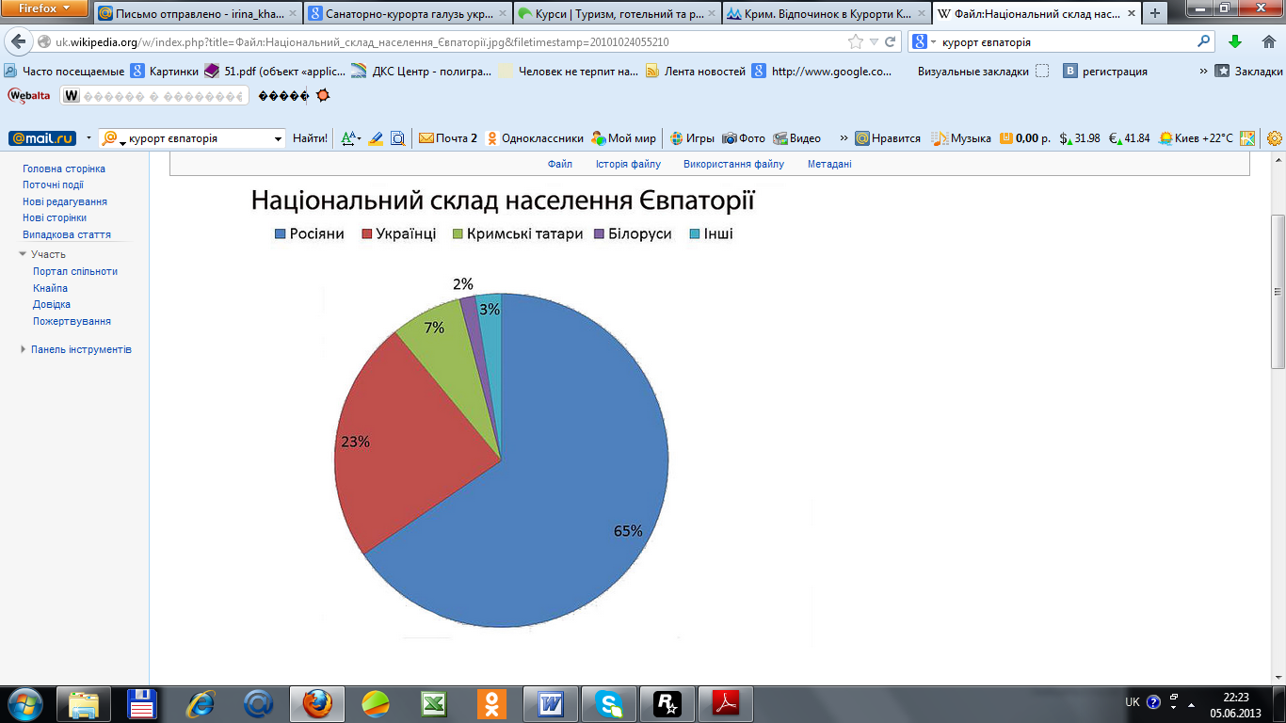

Рисунок 3.21 – Національний склад населення Євпаторії

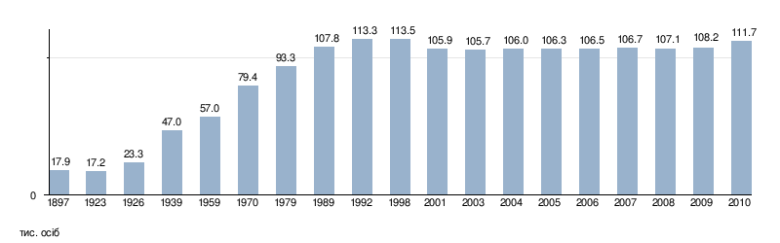

Рисунок 3.22 – Динаміка кількості населення м. Євпаторія

#### *Лікувальний потенціал*

Сьогодні в Євпаторії 67 санаторно-курортних установ, у тому числі 27 санаторіїв (з них 20 дитячих), 10 пансіонатів та будинків відпочинку, водолікарня, дві курортні поліклініки та [водогрязелікарня «Мойнаки»](http://uk.wikipedia.org/wiki/%D0%9C%D0%BE%D0%B9%D0%BD%D0%B0%D0%BA%D0%B8_%28%D0%B3%D1%80%D1%8F%D0%B7%D0%B5%D0%BB%D1%96%D0%BA%D0%B0%D1%80%D0%BD%D1%8F%29). Розташовані вони, в основному, в центральній курортній зоні, що простяглася від центру міста до [Мойнакського озера](http://uk.wikipedia.org/wiki/%D0%9C%D0%BE%D0%B9%D0%BD%D0%B0%D0%BA%D0%B8). Санаторії та пансіонати міста спеціалізуються на лікуванні хвороб [опорно-рухового апарату](http://uk.wikipedia.org/wiki/%D0%90%D0%BD%D0%B0%D1%82%D0%BE%D0%BC%D1%96%D1%8F_%D0%BB%D1%8E%D0%B4%D0%B8%D0%BD%D0%B8#.D0.9E.D0.BF.D0.BE.D1.80.D0.BD.D0.BE-.D1.80.D1.83.D1.85.D0.BE.D0.B2.D0.B8.D0.B9_.D0.B0.D0.BF.D0.B0.D1.80.D0.B0.D1.82), [верхніх дихальних шляхів](http://uk.wikipedia.org/wiki/%D0%94%D0%B8%D1%85%D0%B0%D0%BB%D1%8C%D0%BD%D0%B0_%D1%81%D0%B8%D1%81%D1%82%D0%B5%D0%BC%D0%B0), [периферичної нервової системи](http://uk.wikipedia.org/wiki/%D0%9F%D0%B5%D1%80%D0%B8%D1%84%D0%B5%D1%80%D0%B8%D1%87%D0%BD%D0%B0_%D0%BD%D0%B5%D1%80%D0%B2%D0%BE%D0%B2%D0%B0_%D1%81%D0%B8%D1%81%D1%82%D0%B5%D0%BC%D0%B0), гінекологічних захворювань, [безпліддя](http://uk.wikipedia.org/wiki/%D0%91%D0%B5%D0%B7%D0%BF%D0%BB%D1%96%D0%B4%D0%B4%D1%8F). Особлива турбота євпаторійських лікарів – реабілітація постраждалих від наслідків [чорнобильської катастрофи](http://uk.wikipedia.org/wiki/%D0%A7%D0%BE%D1%80%D0%BD%D0%BE%D0%B1%D0%B8%D0%BB%D1%8C%D1%81%D1%8C%D0%BA%D0%B0_%D0%BA%D0%B0%D1%82%D0%B0%D1%81%D1%82%D1%80%D0%BE%D1%84%D0%B0). Багато євпаторійських здравниць мають можливість цілий рік відновлювати здоров’я своїх пацієнтів.

Лікарі курорту, володіючи потужними практичними знаннями, тісно співпрацюють з науковими інститутами, оновлюючи арсенал можливостей у боротьбі за здоров'я своїх пацієнтів. І яскравий приклад цього – [медико-психологічне лікування](http://uk.wikipedia.org/wiki/%D0%94%D0%B5%D0%BB%D1%8C%D1%84%D1%96%D0%BD%D0%BE%D1%82%D0%B5%D1%80%D0%B0%D0%BF%D1%96%D1%8F) за допомогою [дельфінів](http://uk.wikipedia.org/wiki/%D0%94%D0%B5%D0%BB%D1%8C%D1%84%D1%96%D0%BD%D0%BE%D0%B2%D1%96) у [євпаторійському дельфінарії](http://uk.wikipedia.org/w/index.php?title=%D0%94%D0%B5%D0%BB%D1%8C%D1%84%D1%96%D0%BD%D0%B0%D1%80%D1%96%D0%B9_%28%D0%84%D0%B2%D0%BF%D0%B0%D1%82%D0%BE%D1%80%D1%96%D1%8F%29&action=edit&redlink=1).

## Транспорт

Євпаторія – розвинутий транспортний вузол [Автономної Республіки Крим](http://uk.wikipedia.org/wiki/%D0%90%D0%A0_%D0%9A%D1%80%D0%B8%D0%BC) та [України](http://uk.wikipedia.org/wiki/%D0%A3%D0%BA%D1%80%D0%B0%D1%97%D0%BD%D0%B0). У місті є залізничний [пасажирський вокзал](http://uk.wikipedia.org/wiki/%D0%84%D0%B2%D0%BF%D0%B0%D1%82%D0%BE%D1%80%D1%96%D1%8F-%D0%BA%D1%83%D1%80%D0%BE%D1%80%D1%82), [товарна станція](http://uk.wikipedia.org/wiki/%D0%84%D0%B2%D0%BF%D0%B0%D1%82%D0%BE%D1%80%D1%96%D1%8F-%D0%A2%D0%BE%D0%B2%D0%B0%D1%80%D0%BD%D0%B0) з контейнерними майданчиками, морський вантажно-пасажирський порт і сучасний автовокзал. Влітку до Євпаторії можна дістатися на поїздах прямого сполучення з [Києва](http://uk.wikipedia.org/wiki/%D0%9A%D0%B8%D1%97%D0%B2), [Львова](http://uk.wikipedia.org/wiki/%D0%9B%D1%8C%D0%B2%D1%96%D0%B2), [Харкова](http://uk.wikipedia.org/wiki/%D0%A5%D0%B0%D1%80%D0%BA%D1%96%D0%B2), [Дніпропетровська](http://uk.wikipedia.org/wiki/%D0%94%D0%BD%D1%96%D0%BF%D1%80%D0%BE%D0%BF%D0%B5%D1%82%D1%80%D0%BE%D0%B2%D1%81%D1%8C%D0%BA), [Москви](http://uk.wikipedia.org/wiki/%D0%9C%D0%BE%D1%81%D0%BA%D0%B2%D0%B0), [Санкт-Петербурга](http://uk.wikipedia.org/wiki/%D0%A1%D0%B0%D0%BD%D0%BA%D1%82-%D0%9F%D0%B5%D1%82%D0%B5%D1%80%D0%B1%D1%83%D1%80%D0%B3), [Мінська](http://uk.wikipedia.org/wiki/%D0%9C%D1%96%D0%BD%D1%81%D1%8C%D0%BA) і ряду інших міст. З [Сімферополя](http://uk.wikipedia.org/wiki/%D0%A1%D1%96%D0%BC%D1%84%D0%B5%D1%80%D0%BE%D0%BF%D0%BE%D0%BB%D1%8C) до Євпаторії можна доїхати електричкою або автобусом, які відправляються у цьому напрямку кожні 10 хвилин. У будь-яку точку Євпаторії можна дістатися автобусом, маршруткою чи трамваєм.

Євпаторію обслуговує [міжнародний аеропорт Сімферополя](http://uk.wikipedia.org/wiki/%D0%9C%D1%96%D0%B6%D0%BD%D0%B0%D1%80%D0%BE%D0%B4%D0%BD%D0%B8%D0%B9_%D0%B0%D0%B5%D1%80%D0%BE%D0%BF%D0%BE%D1%80%D1%82_%C2%AB%D0%A1%D1%96%D0%BC%D1%84%D0%B5%D1%80%D0%BE%D0%BF%D0%BE%D0%BB%D1%8C%C2%BB), розташований за 60 км на південний-схід від міста. Євпаторія також має свій маленький [аеродром](http://uk.wikipedia.org/wiki/%D0%84%D0%B2%D0%BF%D0%B0%D1%82%D0%BE%D1%80%D1%96%D1%8F_%28%D0%B0%D0%B5%D1%80%D0%BE%D0%B4%D1%80%D0%BE%D0%BC%29), який знаходиться у північно-східній частині міста. Аеродром підпорядковується державному підприємству [«Євпаторійський авіаційний ремонтний заводу»](http://uk.wikipedia.org/wiki/%D0%84%D0%B2%D0%BF%D0%B0%D1%82%D0%BE%D1%80%D1%96%D0%B9%D1%81%D1%8C%D0%BA%D0%B8%D0%B9_%D0%B0%D0%B2%D1%96%D0%B0%D1%86%D1%96%D0%B9%D0%BD%D0%B8%D0%B9_%D1%80%D0%B5%D0%BC%D0%BE%D0%BD%D1%82%D0%BD%D0%B8%D0%B9_%D0%B7%D0%B0%D0%B2%D0%BE%D0%B4). Загальна довжина злітної смуги становить 2000 м, ширина – 40 м.

### *Визначні пам'ятки*

У [IV ст. до н. е.](http://uk.wikipedia.org/wiki/4_%D1%81%D1%82%D0%BE%D0%BB%D1%96%D1%82%D1%82%D1%8F_%D0%B4%D0%BE_%D0%BD._%D0%B5.) на місці сучасної Євпаторії [греки](http://uk.wikipedia.org/wiki/%D0%93%D1%80%D0%B5%D0%BA%D0%B8)-колоністи заснували поліс – Керкинітиду. Фрагменти розкопок можна побачити на території санаторію [МО України](http://uk.wikipedia.org/wiki/%D0%9C%D1%96%D0%BD%D1%96%D1%81%D1%82%D0%B5%D1%80%D1%81%D1%82%D0%B2%D0%BE_%D0%BE%D0%B1%D0%BE%D1%80%D0%BE%D0%BD%D0%B8_%D0%A3%D0%BA%D1%80%D0%B0%D1%97%D0%BD%D0%B8), на набережній, навпроти входу в [Краєзнавчий музей](http://uk.wikipedia.org/wiki/%D0%84%D0%B2%D0%BF%D0%B0%D1%82%D0%BE%D1%80%D1%96%D0%B9%D1%81%D1%8C%D0%BA%D0%B8%D0%B9_%D0%BA%D1%80%D0%B0%D1%94%D0%B7%D0%BD%D0%B0%D0%B2%D1%87%D0%B8%D0%B9_%D0%BC%D1%83%D0%B7%D0%B5%D0%B9). У самому музеї зберегаються будівлі мавританського стилю, предмети побуту, зброя, скульптури. Тут же знаходиться [Лапідарій](http://uk.wikipedia.org/wiki/%D0%9B%D0%B0%D0%BF%D1%96%D0%B4%D0%B0%D1%80%D1%96%D0%B9) – зібрання кам'яних статуй.

Від турецьких часів у спадок залишилися мечеть [Хан-Джамі](http://uk.wikipedia.org/wiki/%D0%94%D0%B6%D1%83%D0%BC%D0%B0_%D0%94%D0%B6%D0%B0%D0%BC%D1%96), побудована в [1552 році](http://uk.wikipedia.org/wiki/1552) великим зодчим сходу [Мехмедом Хаджі Синані](http://uk.wikipedia.org/wiki/%D0%A1%D1%96%D0%BD%D0%B0%D0%BD), [Текіє дервішів](http://uk.wikipedia.org/wiki/%D0%A2%D0%B5%D0%BA%D1%96%D1%94_%D0%B4%D0%B5%D1%80%D0%B2%D1%96%D1%88%D1%96%D0%B2) - монастир мандрівних мусульманських ченців (послідовників суфізму), побудований в період [XVI](http://uk.wikipedia.org/wiki/16_%D1%81%D1%82%D0%BE%D0%BB%D1%96%D1%82%D1%82%D1%8F)-[XVIII ст.](http://uk.wikipedia.org/wiki/18_%D1%81%D1%82%D0%BE%D0%BB%D1%96%D1%82%D1%82%D1%8F), що містить мечеть, текіє і медресе. [XIX століття](http://uk.wikipedia.org/wiki/19_%D1%81%D1%82%D0%BE%D0%BB%D1%96%D1%82%D1%82%D1%8F) подарувало місту комплекс [караїмських кенас](http://uk.wikipedia.org/wiki/%D0%9A%D0%B5%D0%BD%D0%B0%D1%81%D0%B8_%D0%B2_%D0%84%D0%B2%D0%BF%D0%B0%D1%82%D0%BE%D1%80%D1%96%D1%97). Комплекс складається з будівлі Великої (соборної) і Малої кенаси.

Культові будівлі представлені також [собором Святого Миколая](http://uk.wikipedia.org/w/index.php?title=%D0%A1%D0%B2%D1%8F%D1%82%D0%BE-%D0%9C%D0%B8%D0%BA%D0%BE%D0%BB%D0%B0%D1%97%D0%B2%D1%81%D1%8C%D0%BA%D0%B8%D0%B9_%D1%81%D0%BE%D0%B1%D0%BE%D1%80_%28%D0%84%D0%B2%D0%BF%D0%B0%D1%82%D0%BE%D1%80%D1%96%D1%8F%29&action=edit&redlink=1), церквою [Святого Іллі Пророка](http://uk.wikipedia.org/wiki/%D0%A5%D1%80%D0%B0%D0%BC_%D0%A1%D0%B2%D1%8F%D1%82%D0%BE%D0%B3%D0%BE_%D0%86%D0%BB%D0%BB%D1%96_%28%D0%84%D0%B2%D0%BF%D0%B0%D1%82%D0%BE%D1%80%D1%96%D1%8F%29), [синагогою Егія-Капай](http://uk.wikipedia.org/w/index.php?title=%D0%A1%D0%B8%D0%BD%D0%B0%D0%B3%D0%BE%D0%B3%D0%B0_%D0%95%D0%B3%D1%96%D1%8F-%D0%9A%D0%B0%D0%BF%D0%B0%D0%B9_%28%D0%84%D0%B2%D0%BF%D0%B0%D1%82%D0%BE%D1%80%D1%96%D1%8F%29&action=edit&redlink=1), Вірменською церквою. Крім того, пам'ятниками архітектури є будинок С. Е. Дувана – першого міського голови, будівлі виконкому, міської бібліотеки, пам'ятник морякам-десантникам – героям [Євпаторійського десанту 1942 року](http://uk.wikipedia.org/wiki/%D0%84%D0%B2%D0%BF%D0%B0%D1%82%D0%BE%D1%80%D1%96%D0%B9%D1%81%D1%8C%D0%BA%D0%B8%D0%B9_%D0%B4%D0%B5%D1%81%D0%B0%D0%BD%D1%82), розташований на 6 км траси Євпаторія-[Сімферополь](http://uk.wikipedia.org/wiki/%D0%A1%D1%96%D0%BC%D1%84%D0%B5%D1%80%D0%BE%D0%BF%D0%BE%D0%BB%D1%8C) та інші.

### *Парки Євпаторії:* Євпаторійський дендропарк; парк імені М. В. Фрунзе; парк імені В. І. Леніна; сад імені Д. Л. Караєва.

*Музеї Євпаторії:* [Євпаторійський краєзнавчий музей](http://uk.wikipedia.org/wiki/%D0%84%D0%B2%D0%BF%D0%B0%D1%82%D0%BE%D1%80%D1%96%D0%B9%D1%81%D1%8C%D0%BA%D0%B8%D0%B9_%D0%BA%D1%80%D0%B0%D1%94%D0%B7%D0%BD%D0%B0%D0%B2%D1%87%D0%B8%D0%B9_%D0%BC%D1%83%D0%B7%D0%B5%D0%B9), [Євпаторійський морський музей](http://uk.wikipedia.org/wiki/%D0%84%D0%B2%D0%BF%D0%B0%D1%82%D0%BE%D1%80%D1%96%D0%B9%D1%81%D1%8C%D0%BA%D0%B8%D0%B9_%D0%BC%D0%BE%D1%80%D1%81%D1%8C%D0%BA%D0%B8%D0%B9_%D0%BC%D1%83%D0%B7%D0%B5%D0%B9), [Музей трудової слави Євпаторійського порту](http://uk.wikipedia.org/w/index.php?title=%D0%9C%D1%83%D0%B7%D0%B5%D0%B9_%D1%82%D1%80%D1%83%D0%B4%D0%BE%D0%B2%D0%BE%D1%97_%D1%81%D0%BB%D0%B0%D0%B2%D0%B8_%D0%84%D0%B2%D0%BF%D0%B0%D1%82%D0%BE%D1%80%D1%96%D0%B9%D1%81%D1%8C%D0%BA%D0%BE%D0%B3%D0%BE_%D0%BF%D0%BE%D1%80%D1%82%D1%83&action=edit&redlink=1), [Музей бойової слави воїнів-інтернаціоналістів](http://uk.wikipedia.org/w/index.php?title=%D0%9C%D1%83%D0%B7%D0%B5%D0%B9_%D0%B1%D0%BE%D0%B9%D0%BE%D0%B2%D0%BE%D1%97_%D1%81%D0%BB%D0%B0%D0%B2%D0%B8_%D0%B2%D0%BE%D1%97%D0%BD%D1%96%D0%B2-%D1%96%D0%BD%D1%82%D0%B5%D1%80%D0%BD%D0%B0%D1%86%D1%96%D0%BE%D0%BD%D0%B0%D0%BB%D1%96%D1%81%D1%82%D1%96%D0%B2&action=edit&redlink=1), [Євпаторійський музей аптеки](http://uk.wikipedia.org/w/index.php?title=%D0%84%D0%B2%D0%BF%D0%B0%D1%82%D0%BE%D1%80%D1%96%D0%B9%D1%81%D1%8C%D0%BA%D0%B8%D0%B9_%D0%BC%D1%83%D0%B7%D0%B5%D0%B9_%D0%B0%D0%BF%D1%82%D0%B5%D0%BA%D0%B8&action=edit&redlink=1), [Музей пошти](http://uk.wikipedia.org/w/index.php?title=%D0%9C%D1%83%D0%B7%D0%B5%D0%B9_%D0%BF%D0%BE%D1%88%D1%82%D0%B8_%28%D0%84%D0%B2%D0%BF%D0%B0%D1%82%D0%BE%D1%80%D1%96%D1%8F%29&action=edit&redlink=1), [Євпаторійський музей історії релігії та атеїзму](http://uk.wikipedia.org/w/index.php?title=%D0%84%D0%B2%D0%BF%D0%B0%D1%82%D0%BE%D1%80%D1%96%D0%B9%D1%81%D1%8C%D0%BA%D0%B8%D0%B9_%D0%BC%D1%83%D0%B7%D0%B5%D0%B9_%D1%96%D1%81%D1%82%D0%BE%D1%80%D1%96%D1%97_%D1%80%D0%B5%D0%BB%D1%96%D0%B3%D1%96%D1%97_%D1%82%D0%B0_%D0%B0%D1%82%D0%B5%D1%97%D0%B7%D0%BC%D1%83&action=edit&redlink=1) та [Музей світової культури і прикладного мистецтва Євпаторії](http://uk.wikipedia.org/w/index.php?title=%D0%9C%D1%83%D0%B7%D0%B5%D0%B9_%D1%81%D0%B2%D1%96%D1%82%D0%BE%D0%B2%D0%BE%D1%97_%D0%BA%D1%83%D0%BB%D1%8C%D1%82%D1%83%D1%80%D0%B8_%D1%96_%D0%BF%D1%80%D0%B8%D0%BA%D0%BB%D0%B0%D0%B4%D0%BD%D0%BE%D0%B3%D0%BE_%D0%BC%D0%B8%D1%81%D1%82%D0%B5%D1%86%D1%82%D0%B2%D0%B0_%D0%84%D0%B2%D0%BF%D0%B0%D1%82%D0%BE%D1%80%D1%96%D1%97&action=edit&redlink=1).

### *Театри:* [Євпаторійський театр імені О. Пушкіна](http://uk.wikipedia.org/wiki/%D0%84%D0%B2%D0%BF%D0%B0%D1%82%D0%BE%D1%80%D1%96%D0%B9%D1%81%D1%8C%D0%BA%D0%B8%D0%B9_%D1%82%D0%B5%D0%B0%D1%82%D1%80_%D1%96%D0%BC%D0%B5%D0%BD%D1%96_%D0%9E._%D0%9F%D1%83%D1%88%D0%BA%D1%96%D0%BD%D0%B0); [Євпаторійський міський театр](http://uk.wikipedia.org/wiki/%D0%84%D0%B2%D0%BF%D0%B0%D1%82%D0%BE%D1%80%D1%96%D0%B9%D1%81%D1%8C%D0%BA%D0%B8%D0%B9_%D1%82%D0%B5%D0%B0%D1%82%D1%80_%D1%96%D0%BC%D0%B5%D0%BD%D1%96_%D0%9E._%D0%9F%D1%83%D1%88%D0%BA%D1%96%D0%BD%D0%B0); дитячий театр Міжнародного дитячого центру-комплексу «Золотий ключик»; [театр-студія ляльок «Маріонетки»](http://uk.wikipedia.org/wiki/%D0%A2%D0%B5%D0%B0%D1%82%D1%80-%D1%81%D1%82%D1%83%D0%B4%D1%96%D1%8F_%D0%BB%D1%8F%D0%BB%D1%8C%D0%BE%D0%BA_%C2%AB%D0%9C%D0%B0%D1%80%D1%96%D0%BE%D0%BD%D0%B5%D1%82%D0%BA%D0%B8%C2%BB); театр хореографічних мініатюр; Гендерний інтерактивний театр; театр вогню «Вольфрам»; театр живої скульптури; театр на ходулях; театр танцю народів світу.

У місті функціонують 3 екскурсійних маршрути - «Малий Єрусалим», «Городище Чайка», «Сучасна Євпаторія». Крім того, в літній період проводиться велике число оглядових екскурсій по місту.

*Індустрія гостинності*

Сфера размещения турістів м. Євпаторії представлена готелями, гостьовими будинками, пансіонатами, базами відпочинку. На териториії м. Євпаторії розташовано 8 готелів, з них два 4-х зіркових та один 3-х зірковий готель. 8 отелів розташовані в пріміськіх селищах.

*Судак*

Судак - приморське місто на Україні, в південно-східному Криму, традиційний центр виробництва вин і курорт. Судак розташований в середній частині південно-східного узбережжя Кримського півострова, в 47 км на північний схід від Алушти і в 42 км на північний захід від Феодосії. Місто знаходиться в долині річки Судак, на березі Судакської бухти, закрито з півночі грядою гір, покритих буковим і дубовим лісом, а також численними сосновими лісосмугами штучного походження. Зі сходу знаходиться посушлива Капсельська долина. Із заходу – місцевість середземноморського типу.

*Клімат*

Клімат Судака близький до южнобережного - м'який, без різких коливань температур, посушливий. Опадів випадає небагато - в середньому 318 мм на рік (у Ялті - 635 мм). Сонце сяє в Судаку 2550 годин у році (у Ялті - 2250 годин). У Судаку найменше серед курортів Криму кількість похмурих днів у році - 84 і найбільше - ясних (91). Середньорічна температура +11,9° С. Влітку тепло і сонячно, багато жарких і сухих, а іноді і дуже спекотних днів. Особливо жарко в липні і серпні - до +38° С. Зима в Судаку суворіша, ніж на Південному березі. Сніговий покрив нестійкий: сніг випадає рідко і швидко тане. Осінь тепла (тепліше весни) і малохмарна. Море в Судацької затоці рано прогрівається і довго зберігає тепло. Холодні течії бувають рідко, а середня температура води становить у червні 18,7° С, липні 22,7° С, серпні 22,2° С, вересні 20,2° С, жовтні 17,4° С.

Купальний сезон - найтриваліший в Криму - 138 днів (з початку червня до середини жовтня). Максимальна зафіксована температура морської води 29° С.

*Транспорт*

У місті присутній тільки автомобільний транспорт. Офіційно існує 6 внутрішньоміських автобусних маршрутів, проте 4 з них є сезонними. У місті є автостанція, автобусним сполученням Судак пов'язаний із Сімферополем, Феодосією, Алуштою та навколишніми селами. Ж/д квитки з відправленням з міст Криму можна купити прямо в Судаку.

*Пам'ятки Судака і курортів: а*рхеологічний комплекс Сугдеі-Солдаї; Генуезька фортеця, мечеть Падишах-Джамі (на території фортеці); парк туристсько-оздоровчого комплексу «Судак»; Церква Пресвятої Богородиці (XVIII століття); залишки стародавньої церкви (X-XII століття); Німецька колонія; пам'ятник татарам, депортованим 18 травня 1944; лісопарк «Перчем»; мис Алчак - є заповідником; гора Сокіл; стежка Голіцина - спеціально обладнана стежка для прогулянок вздовж моря по досить непростий гірській місцевості; Грот Шаляпіна (також зустрічаються назви Грот Голіцина і Естрадний) - входить в комплекс Стежки Голіцина; Синя, Блакитна та Зелена бухти - до них з Судака регулярно ходять екскурсійні теплоходи; завод шампанських вин - знаходиться в селищі Новий світ.

*Природні пам'ятки*: Мис Меганом Карадаг - закритий заповідник на недіючому вулкані (вхід на територію тільки з екскурсіями і провідниками); гора Жаба (Бакаташ); хребет Таракташ.

*Індустрія розваг:* У червні 2003 року в Судаку було відкрито аквапарк.

*Індустрія гостинності*

Засоби розміщення в Судаку представлені 15 готелями, з яких 3 готелі мают 3 зірки та 12 готелів є без зірковими. За типом поділяються на готелі (13), курортні готелі (1) та гостьові будинки (1).

*Результати аналізу конкурентів*

Профільна матриця конкурентів визначає основних конкурентів, новостворюваного міста-курорту, їх сильні і слабкі сторони. У процесі аналізу оцінюються не тільки зовнішні, але і внутрішні чинники.

Для її складання в першу чергу необхідно визначити найбільш важливі фактори, що обумовлюють успіх у досліджуваній галузі: клімат, транспортна розвязка, інфраструктура розваг, інфраструктура гостинності, лікувально-оздоровчий потенціал, історико-культурна спадщина. Потім визначається вага в % кожного з цих факторів. Наступним кроком фактори успіху ранжуються за сильними і слабкими сторонами: 4 - основна перевага, 3 - другорядна перевага, 2 - другорядний недолік, 1 - основний недолік. Останнім кроком є визначення результату, який підраховується за допомогою підсумовування добутків відповідної ваги на ранг. У результаті отримуємо сумарний балл, який відображає позицію курорту щодо його конкурентів. Слід зауважити, що отримані значення відображають суб’єктивну оцінку експертів та є лише допоміжним засобом позиціонування створюваного міста на ринку.

Виходячи з аналізу конкурентів (табл. 3.21) можна сказати, що найбільш конкурентспроможними курортами на цільових ринках, що співпадають з визначеними для проекту «Східний Крим», на сьогоднішньому етапі розвитку є курортні зони Ялти (3,23) та Одеси (3,18).

При цьому найбільш сильними характеристиками курортних зон Ялти для зазначених цільових ринків є: клімат, якість та різноманітність закладів розміщення, історійко-культурні та етнографічні пам’ятки; найбільш слабкою – берегова лінія та пляжі і транспортна інфрастуктура.

Найбільш сильними характеристиками Одеси та курортних зон Одеської області є: якість та різноманітність закладів розміщення та транспортна інфраструктура; найбільш слабкими – якість берегової лінії та пляжів та менша у порівнянні з Ялтою кількість унікальних природних об’єктів та заповідних зон.

Таблиця 3.21 – Матриця аналізу конкурентоспроможності

|  |  |  |  |  |  |  |  |
| --- | --- | --- | --- | --- | --- | --- | --- |
| Фактор конкурентоспроможності | Вага | Одеса | Ялта | Євпаторія | Судак | Казантип | Місто за проектом |
| Клімат | 0,15 | 3 | 4 | 3 | 3 | 2 | 3 |
| Лікувально-оздоровчий природний потенціал | 0,15 | 3 | 3 | 4 | 3 | 3 | 4 |
| Берегова лінія і пляжі | 0,1 | 1 | 2 | 2 | 2 | 3 | 3 |
| Якість та різноманітність закладів розміщення | 0,125 | 4 | 4 | 3 | 3 | 2 | 4 |
| Транспортна інфраструктура | 0,05 | 4 | 2 | 3 | 3 | 2 | 2 |
| Інфраструктура розваг та дозвілля | 0,075 | 4 | 3 | 3 | 3 | 1 | 4 |
| Історико-культурні та етнографічні пам’ятки | 0,075 | 3 | 4 | 3 | 2 | 3 | 3 |
| Унікальні природні об’єкти, заповідні зони | 0,075 | 2 | 2 | 3 | 2 | 2 | 3 |
| Якість та різноманітність туристичних маршрутів | 0,1 | 4 | 4 | 2 | 2 | 2 | 4 |
| Якість інформаційного супроводу туризму | 0,1 | 4 | 3 | 2 | 2 | 1 | 4 |
| Всього | 1 | 3,175 | 3,23 | 2,85 | 2,55 | 2,15 | 3,5 |

Місто-курорт, що передбачається створити за проектом «Східний Крим», для успішного виходу на ринок повинно мати такий комплекс факторів конкурентоспроможності, який оцінювався би вище, ніж у існуючого на цей час лідера.

Слід зазначити, що обрані для оцінки конкурентоспроможності фактори можна умовно розподілити на 2 категорії – об’єктивні, змінити які неможливо, та суб’єктивні, які піддаються коректуванню. Об’єктивним фактором, що послаблює позицію майбутнього міста, є транспортна інфраструктура.

Для того, щоб зайняти випереджальну позицію серед конкурентів, створюване місто повинно мати: високоякісні та різноманітні (тобто з урахуванням потреб всіх сегментів споживачів) заклади розміщення; об’єкти інфраструктури розваг та дозвілля; туристичні маршрути (в тому числі екскурсійні різної тривалості) та високоякісний інформаційний супровід туризму (потенційні бали в таблиці – 4). Отримання лідерських позицій за вказаними факторами конкурентоспроможності є тактичними цілями маркетингової діяльності в проекті «Східний Крим».